Program Ochrony Środowiska   
dla Gminy i Miasta Mogielnica   
do roku 2024



**Autorzy opracowania:**

Krzysztof Pietrzak………………………………………………………………………………………….

Bartłomiej Przybylski…………………………………………………………………………………….

Mateusz Repliński…………………………………………………………………………………………



Meritum Competence

ul. Syta 135, 02-987 Warszawa

szkolenia@meritumnet.pl, azbest@meritumnet.pl, audyt@meritumnet.pl

[www.szkolenia.meritumnet.pl](http://www.szkolenia.meritumnet.pl)

**Mogielnica, 2018**

Spis treści

Wykaz skrótów 6

1 Wstęp 7

2 Streszczenie 8

3 Spójność z dokumentami strategicznymi i programowymi 9

4 Charakterystyka obszaru gminy Mogielnica 13

4.1 Położenie 13

4.2 Demografia 15

4.3 Gospodarka 16

4.3.1 Przemysł 16

4.4 Turystyka 18

5 Ocena aktualnego stanu środowiska gminy Mogielnica – obszary interwencji 21

5.1 Ochrona klimatu i jakości powietrza 21

5.1.1 Warunki klimatyczne 21

5.1.2 Jakość powietrza atmosferycznego 21

5.1.3 Zagadnienia horyzontalne 28

5.1.4 Podsumowanie 28

5.2 Zagrożenia hałasem 29

5.2.1 Zagadnienia horyzontalne 31

5.2.2 Podsumowanie 32

5.3 Pola elektromagnetyczne 33

5.3.1 Zagadnienia horyzontalne 35

5.3.2 Podsumowanie 36

5.4 Gospodarowanie wodami 36

5.4.1 Wody powierzchniowe 36

5.4.2 Wody podziemne 38

5.4.3 Zagadnienia horyzontalne 39

5.4.4 Podsumowanie 40

5.5 Gospodarka wodno-ściekowa 41

5.5.1 Sieć wodociągowa 41

5.5.2 Sieć kanalizacyjna 43

5.5.3 Jakość wód powierzchniowych 45

5.5.4 Jakość wód podziemnych 50

5.5.5 Zagadnienia horyzontalne 51

5.5.6 Podsumowanie 51

5.6 Zasoby geologiczne 52

5.6.1 Zagadnienia horyzontalne 53

5.6.2 Podsumowanie 54

5.7 Gleby 54

5.7.1 Zagadnienia horyzontalne 56

5.7.2 Podsumowanie 56

5.8 Gospodarka odpadami i zapobieganie powstawaniu odpadów 57

5.8.1 Zagadnienia horyzontalne 59

5.8.2 Podsumowanie 60

5.9 Zasoby przyrodnicze 60

5.9.1 Lasy i łowiectwo 60

5.9.2 Formy Ochrony Przyrody 61

5.9.3 Zagadnienia horyzontalne 65

5.9.4 Podsumowanie 65

5.10 Zagrożenia poważnymi awariami 66

5.10.1 Zagadnienia horyzontalne 66

5.10.2 Podsumowanie 67

6 Podsumowanie efektów realizacji dotychczasowego POŚ 67

7 Cele programu ochrony środowiska, zadania i ich finansowanie 69

8 Monitoring, ewaluacja i sprawozdawczość z realizacji Programu Ochrony Środowiska 73

9 Spis tabel 74

10 Spis wykresów 75

11 Spis rysunków 75

# Wykaz skrótów

**WFOŚiGW** – Wojewódzki Fundusz Ochrony Środowiska i Gospodarki Wodnej

**UE –** Unia Europejska

**JST** – Jednostka/i samorządu terytorialnego

**WIOŚ –** Wojewódzki Inspektorat Ochrony Środowiska

**GUS**– Główny Urząd Statystyczny

**PKD** – Polska Klasyfikacja Działalności

**POŚ –** Program Ochrony Środowiska

**GZWP** – Główny Zbiornik Wód Podziemnych

**JCWP** – Jednolita Część Wód Powierzchniowych

**JCWPd** – Jednolite Części Wód Podziemnych

**PEM** – Promieniowanie elektromagnetyczne

**PIG** – Państwowy Instytut Geologiczny

**GDDKiA** – Generalna Dyrekcja Dróg Krajowych i Autostrad

**PSZOK** – Punkt Selektywnej Zbiórki Odpadów Komunalnych

# Wstęp

Niniejszy dokument, został opracowany zgodnie z art. 17 ustawy z dnia 27 kwietnia 2001 r. *Prawo ochrony środowiska* (Dz. U. z 2018r. poz.799), uwzględniając część strategii „Bezpieczeństwo Energetyczne i Środowisko” dotyczących Ochrony Środowiska. Program Ochrony Środowiska dla Gminy i Miasta Mogielnica jest podstawowym dokumentem koordynującym działania na rzecz ochrony środowiska na terenie gminy. Zawiera cele i zadania, które powinna realizować gmina jak i inne podmioty w celu ochrony środowiska w jej granicach administracyjnych.

Ponadto dokument ten został opracowany zgodnie z najnowszymi wytycznymi Ministerstwa Środowiska: *Wytyczne do opracowania wojewódzkich, powiatowych i gminnych programów ochrony środowiska, Warszawa 2 września 2015.*

Program podsumowuje stan środowiska gminy oraz zawiera zestawienie jego słabych i mocnych stron (analiza SWOT).

Dzięki kompleksowemu ujęciu stanu środowiska na terenie gminy możliwe stało się zdefiniowanie na tej podstawie celów środowiskowych, do jakich powinno się dążyć kierując dobrem środowiska i ideą zrównoważonego rozwoju.

Uregulowania prawne obligują do opracowania Programów Ochrony Środowiska na wszystkich szczeblach samorządowych. Ich celem jest określenie polityki ochrony środowiska w regionie, przy założeniu harmonijnego i zrównoważonego rozwoju. Podstawowym zadaniem programów ochrony środowiska ma być pomoc w rozwiązywaniu istniejących problemów, jak również przeciwdziałanie zagrożeniom, które mogą pojawić się w przyszłości. Opracowane na wszystkich szczeblach „Programy Ochrony Środowiska” winny uwzględniać aktualną sytuacje i specyfikę jednostek wchodzących w ich skład.

Opracowany dla gminy Mogielnica program ochrony środowiska, zgodnie z obowiązującymi wymogami, inwentaryzuje aktualny stan środowiska oraz określa niezbędne działania dla ochrony środowiska w ścisłym powiązaniu z głównymi kierunkami rozwoju województwa mazowieckiego.

# Streszczenie

Podstawowym celem sporządzania i uchwalania Programu Ochrony Środowiska (POŚ) jest realizacja przez jednostki samorządu terytorialnego polityki ochrony środowiska zbieżnej z założeniami najważniejszych dokumentów strategicznych i programowych. POŚ stanowi podstawę funkcjonowania systemu zarządzania środowiskiem spajającą wszystkie działania i dokumenty dotyczące ochrony środowiska i przyrody na szczeblu JST.

W niniejszym dokumencie dokonano oceny aktualnego stanu środowiska oraz przeanalizowano możliwości jego poprawy na terenie gminy Mogielnica z uwzględnieniem dziesięciu obszarów interwencji:

* Ochrona klimatu i jakości powietrza (5.1),
* Zagrożenia hałasem (5.2),
* Pole elektromagnetyczne (5.3),
* Gospodarowanie wodami(5.4),
* Gospodarka wodno-ściekowa(5.5),
* Zasoby geologiczne (5.6),
* Gleby (5.7),
* Gospodarka odpadami i zapobieganie powstawaniu odpadów (5.8),
* Zasoby przyrodnicze (5.9),
* Zagrożenia poważnymi awariami (5.10).

Każdy z dziesięciu wyżej wymienionych obszarów zawiera podsumowanie i analizę SWOT, której celem jest ukazanie mocnych stron gminy oraz tych, które wymagają interwencji - słabych stron. Analiza ukazuje również szanse na poprawę stanu środowiska oraz zagrożenia, które mogą wpłynąć na nie negatywnie.

Na terenie gminy Mogielnica planowane jest wykonanie 10 zadań, w celu poprawy stanu środowiska. Do zadań przypisano wskaźniki, które ułatwią prowadzenie monitoringu realizacji POŚ oraz będą stanowiły podstawę przygotowywania raportu z jego wykonania.

# Spójność z dokumentami strategicznymi i programowymi

Niniejszy dokument spójny jest z celami oraz kierunkami interwencji ujętych m. in. w następujących dokumentach strategicznych:

**Dokumenty strategiczne na poziomie międzynarodowym:**

* Konwencja o ochronie różnorodności biologicznej z Rio de Janeiro (1992), która wskazuje na konieczność ochrony przyrody w skali globalnej poprzez ochronę całego bogactwa przyrodniczego. Główne cele Konwencji to: ochrona różnorodności biologicznej, zrównoważone użytkowanie jej elementów, uczciwy i sprawiedliwy podział korzyści wynikających z wykorzystania zasobów genetycznych,
* Konwencja o kontroli trans granicznego przemieszczania i usuwania odpadów niebezpiecznych (Bazylea 1989). Przedmiotem Konwencji jest kontrola trans granicznego przemieszczania i usuwania odpadów niebezpiecznych, których wykaz zawarto w odpowiednich załącznikach do Konwencji oraz minimalizacja wytwarzania odpadów niebezpiecznych i innych, a także zapewnienie dostępu do właściwych, odpowiednio zlokalizowanych urządzeń służących do usuwania odpadów w sposób bezpieczny dla środowiska.

**Dokumenty strategiczne na poziomie wspólnotowym:**

* Strategia „Europa 2020”:
  + Cel: ograniczenie emisji gazów cieplarnianych o 20%, zwiększenie udziału energii ze źródeł odnawialnych o 20% (dla Polski 15%), zwiększenie efektywności energetycznej o 20%;
* Strategia Unii Europejskiej w zakresie przystosowania się do zmian klimatu:
  + Cel: Uodparnianie działań na szczeblu UE na zmianę klimatu – wspieranie przystosowania w kluczowych sektorach podatnych na zagrożenia:
    - Działanie: Zapewnienie bardziej odpornej infrastruktury;
* Dyrektywa 2008/50/WE Parlamentu Europejskiego i Rady z 21 maja 2008 r. w sprawie jakości powietrza i czystszego powietrza dla Europy (CAFE – CleanAir For Europe):
  + Cel: poprawa jakości powietrza poprzez ograniczenie emisji zanieczyszczeń;
* VII Program Środowiskowy:
  + Cel: wzmocnienie wysiłków na rzecz ochrony kapitału naturalnego, zdrowia i dobrostanu społecznego oraz stymulowanie rozwoju i innowacji opartych na zasobooszczędnej, niskoemisyjnej gospodarce przy uwzględnieniu naturalnych ograniczeń naszej planety.

**Dokumenty strategiczne na poziomie krajowym:**

* Długookresowa Strategia Rozwoju Kraju, Polska 2030:
  + Cel: Zapewnienie bezpieczeństwa energetycznego oraz ochrona i poprawa stanu środowiska;
* Średniookresowa Strategia Rozwoju Kraju – Strategia Rozwoju Kraju 2020:
  + Cel: bezpieczeństwo energetyczne i środowisko;
* Koncepcja Przestrzennego Zagospodarowania Kraju 2030:
  + Poprawa dostępności terytorialnej kraju w różnych skalach przestrzennych poprzez rozwijanie infrastruktury transportowej i telekomunikacyjnej;
* Strategia Bezpieczeństwo Energetyczne i Środowisko, perspektywa do 2020 r.:
  + Cel: Zapewnienie gospodarce krajowej bezpiecznego i konkurencyjnego zaopatrzenia w energię,
  + Cel: Poprawa stanu środowiska;
* Polityka Energetyczna Polski do 2030 r.
  + Cel: konsekwentne zmniejszanie energochłonności polskiej gospodarki do poziomu UE-15;
* Strategiczny plan adaptacji dla sektorów i obszarów wrażliwych na zmiany klimatu, do roku 2020 z perspektywą do roku 2030
  + Cel: zapewnienie bezpieczeństwa energetycznego i dobrego stanu środowiska,
* Strategia Rozwoju Transportu do 2020 roku (z perspektywą do 2030 roku):
  + Cel: Stworzenie zintegrowanego systemu transportowego.

**Dokumenty strategiczne na poziomie regionalnym i lokalnym:**

* Strategia rozwoju województwa mazowieckiego do 2030 roku. Innowacyjne Mazowsze:
  + Cel: zapewnienie gospodarce regionu zdywersyfikowanego zaopatrzenia w energię przy zrównoważonym gospodarowaniu zasobami środowiska,
  + Cel: wykorzystanie potencjału kultury i dziedzictwa kulturowego oraz walorów środowiska przyrodniczego dla rozwoju gospodarczego regionu i poprawy życia,
* Regionalny Program Operacyjny województwa mazowieckiego na lata 2014-2020:
  + Cel: zwiększenie udziału odnawialnych źródeł energii w ogólnej produkcji energii,
  + Cel: zwiększona efektywność energetyczna w sektorze publicznym i mieszkaniowym,
  + Cel: lepsza jakość powietrza,
* Program ochrony środowiska dla Województwa Mazowieckiego do 2022 r.:
  + Cel: poprawa jakości powietrza przy zapewnieniu bezpieczeństwa energetycznego w kontekście zmian klimatu,
  + Cel: osiągnięcie dobrego stanu jednolitych części wód powierzchniowych i podziemnych,
  + Cel: prowadzenie racjonalnej gospodarki wodno-ściekowej,
  + Cel: gospodarowanie odpadami zgodnie z hierarchią sposobów postępowania z odpadami, uwzględniając zrównoważony rozwój województwa mazowieckiego;
* Programu ochrony powietrza dla strefy mazowieckiej:
  + Działania: ograniczanie emisji powierzchniowej (niskiej, rozproszonej emisji komunalno-bytowej i technologicznej), emisji liniowej (komunikacyjnej);
* Program ochrony środowiska dla Powiatu Grójeckiego do roku 2022
  + Cel: poprawa jakości powietrza przy zapewnieniu bezpieczeństwa energetycznego w kontekście zmian klimatu,
  + Cel: poprawa klimatu akustycznego w powiecie grójeckim,
  + Cel: prowadzenie racjonalnej gospodarki wodno-ściekowej,
  + Cel: Ochrona różnorodności biologicznej i krajobrazowej,
* Plan gospodarki niskoemisyjnej dla gminy Mogielnica na lata 2015-2020:
* poprawa jakości powietrza atmosferycznego poprzez redukcje emisji CO2 i zużycia energii,
* zwiększenie udziału energii pochodzącej ze źródeł odnawialnych w bilansie energetycznym.
* Program usuwania wyrobów zawierających azbest dla Gminy Mogielnica na lata 2013-2032
* Cel: eliminacja wyrobów azbestowych z terenu gminy oraz bezpieczne ich składanie i prawidłowe unieszkodliwianie.

# Charakterystyka obszaru gminy Mogielnica

## Położenie

Gmina Mogielnica to gmina miejsko-wiejska, położona w południowo-zachodniej części województwa mazowieckiego, w powiecie grójeckim. Gmina składa się z 39 miejscowości (łącznie z miastem Mogielnica) zorganizowanych w 37 sołectwach o łącznej powierzchni 141 km2 (14 099ha), co stanowi 11,1% powierzchni powiatu grójeckiego[1].

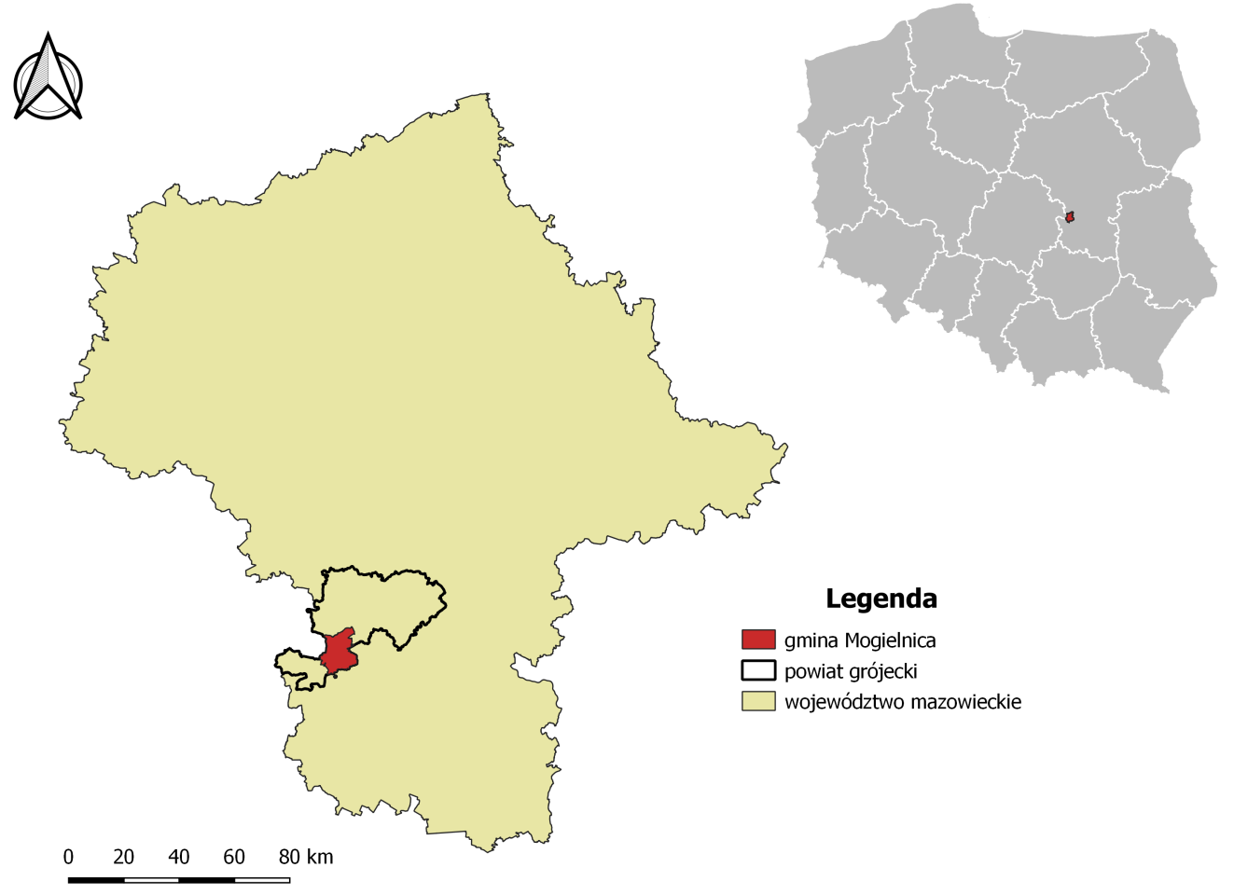

Rysunek 1. Położenie gminy Mogielnica na tle kraju, województwa mazowieckiego i powiatu grójeckiego

Źródło: opracowanie własne

Gmina Mogielnica graniczy:

* od północy z gminami Belsk Duży i Błędów,
* od wschodu z gminami Promna i Goszczyn,
* od południa z gminami Nowe Miasto n. Pilicą i Wyśmierzyce,
* od zachodu z gminą Sadkowice, należącą do województwa łódzkiego.

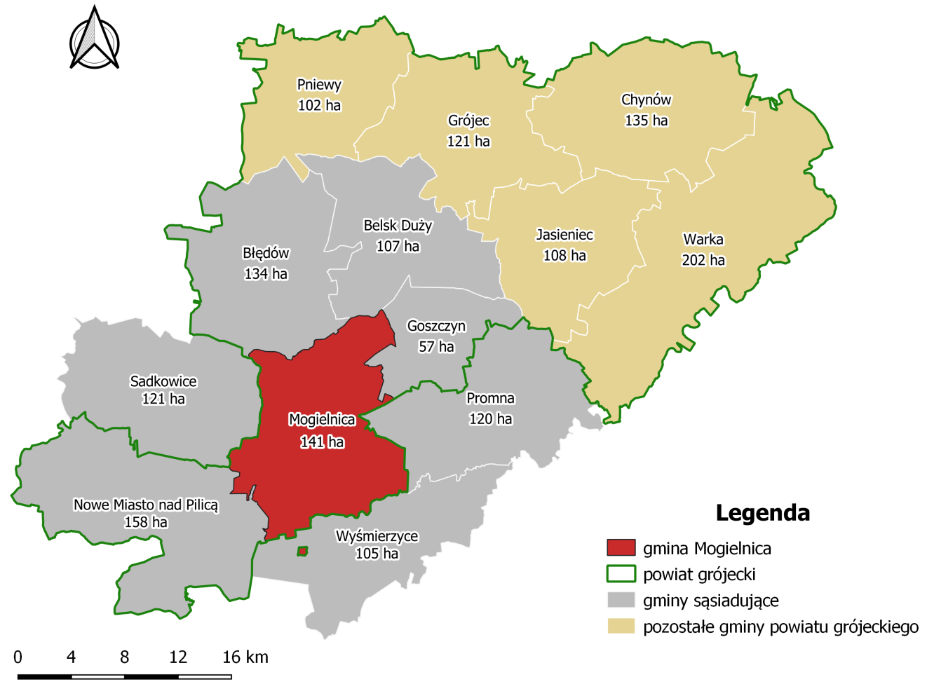

Rysunek 2. Położenie gminy Mogielnica na tle gmin sąsiadujących wraz z ich powierzchnią

Źródło: opracowanie własne

Gminę Mogielnica charakteryzuje dogodne położenie komunikacyjne. Położona jest w odległości około 60 km na południe od Warszawy i około 110 km na wschód od Łodzi, przez jej teren przebiega droga wojewódzka nr 728 relacji Grójec – Mogielnica –Jędrzejów.

Pod względem fizycznogeograficznym (wg J. Kondrackiego) obszar gmina Mogielnica leży na obszarze makroregionu Wzniesienie południowomazowieckie, w mezoregionie –Dolina Białobrzeska i Wysoczyzna Rawska[2].

## Demografia

Pod koniec 2016 roku gminę Mogielnicazamieszkiwało8 773osób, z czego 50,2%(4 405osób) stanowiły kobiety, a 49,8% (4 368) mężczyźni[3], przy czym ludność miasta Mogielnica stanowiła 26,1% tej sumy. Gęstość zaludnienia w gminie wynosi 62osoby na 1 km2 co jest wartością niższą w porównaniu do gęstości zaludnienia w powiecie grójeckim(78 osób/km2).Na przestrzeni lat 2010 – 2016 zauważalny jest niewielki spadek liczby mieszkańców na terenie gminy z niewielką przewagą kobiet.

Wykres 1. Liczba ludności na terenie gminy Mogielnica w latach 2010 - 2016

Źródło: opracowanie własne na podstawie danych GUS

Pod względem struktury wiekowej, w gminie przeważa ludność w wieku produkcyjnym (61,1% ludności). Mieszkańcy w wieku przedprodukcyjnym stanowią 16,9%, natomiast w wieku poprodukcyjnym30% ogółu ludności.

Współczynnik obciążenia demograficznego, czyli liczba osób w wieku nieprodukcyjnym przypadająca na 100 osób w wieku produkcyjnym wynosił w 2016 roku 63,6 i był porównywalny z współczynnikiem powiatu grójeckiego wynoszącym 63,2 osób.

Wykres 2. Struktura wieku mieszkańców gminy Mogielnica w 2016 roku.

Źródło: opracowanie własne na podstawie danych GUS

## Gospodarka

### Przemysł

W gminie Mogielnica zarejestrowanych jest546 podmiotów gospodarki narodowej. Przeważają przedsiębiorstwa sektora prywatnego (526 firm) – do sektora publicznego przynależy jedynie 20 przedsiębiorstw.

Tabela 1. Podmioty gospodarki narodowej zarejestrowane w rejestrze REGON wg sekcji PKD

| **Podmioty gospodarki narodowej wg sekcji PKD** | | **Liczba jednostek gospodarczych na rok 2016** | |
| --- | --- | --- | --- |
| **sektor prywatny** | **sektor publiczny** |
| **Ogółem** | | **526** | **20** |
| Sekcja A | Rolnictwo, łowiectwo, leśnictwo i rybactwo | 19 | - |
| Sekcja C | Przetwórstwo przemysłowe | 65 | - |
| Sekcja E | Dostawa wody; gospodarowanie ciekami i odpadami oraz działalność związana z rekultywacją | 1 | 1 |
| Sekcja F | Budownictwo | 57 | - |
| Sekcja G | Handel hurtowy i detaliczny; naprawa pojazdów samochodowych włączając motocykle | 190 | - |
| Sekcja H | Transport i działalność magazynowa | 27 | - |
| Sekcja I | Działalność związana z zakwaterowaniem i usługami gastronomicznymi | 11 | - |
| Sekcja J | Informacja i komunikacja | 11 | - |
| Sekcja K | Działalność finansowa i ubezpieczeniowa | 14 | - |
| Sekcja L | Działalność związana z obsługą rynku nieruchomości | 2 | - |
| Sekcja M | Działalność profesjonalna, naukowa i techniczna | 29 | - |
| Sekcja N | Działalność w zakresie usług administrowania i działalność wspierająca | 18 | - |
| Sekcja O | Administracja publiczna i obrona narodowa, obowiązkowe zabezpieczenia społeczne | 14 | 2 |
| Sekcja P | Edukacja | 12 | 12 |
| Sekcja Q | Opieka zdrowotna i pomoc społeczna | 14 | 3 |
| Sekcja R | Działalność związana z kulturą, rozrywką i rekreacją | 3 | 2 |
| Sekcja S i T | Pozostała działalność usługowa | 39 | - |

Źródło: opracowanie własne na podstawie danych GUS, 2016

Zgodnie z danymi Głównego Urzędu Statystycznego, na tle wszystkich działalności wyraźnie zdecydowanie wyróżnia się sekcja G- handel hurtowy i detaliczny. Udział tej sekcji w ogólnej liczbie podmiotów gospodarczych na terenie gminy wynosi 34,8%. Duży udział obserwuje się także w sekcjach: przetwórstwo przemysłowe(C) oraz budownictwa (F). Liczba podmiotów gospodarczych w tych sekcjach w2016 roku wynosiła odpowiednio 65 i 57.

Analizując podmioty gospodarcze w gminie Mogielnica pod względem klas wielkości, łatwo zauważyć, że przeważają przedsiębiorstwa najniższej klasy, tj. zatrudniające do 9 osób. Przedsiębiorstwa w klasie 10 – 49 pracowników stanowią 4,2%. W gminie znajduję się także cztery przedsiębiorstwa o liczbie pracowników powyżej 49.

Tabela 2. Podmioty gospodarki narodowej wpisane do rejestru REGON według klas wielkości

|  |  |  |  |  |
| --- | --- | --- | --- | --- |
| **Jednostka terytorialna** | **Podmioty wg klas wielkości** | | | |
| **0 - 9** | **10 - 49** | **50 - 249** | **Razem** |
| Gmina Mogielnica | 519 | 23 | 4 | 546 |

Źródło: opracowanie własne na podstawie danych GUS, 2016

W ramach działalności gospodarczej dominuje przetwórstwo owocowo-warzywne, produkcja pieczarek, usługi branży skórzanej. Mogielnica kontynuuje swoje tradycje w zakresie takich branż jak garbarstwo.

Do większych zakładów produkcyjnych na terenie miasta i gminy Mogielnica należą[4]:

* Zakład Przemysłu Cukierniczego IGA w Mogielnicy - produkcja wyrobów cukierniczych,
* Dinter Polska sp. z o.o. Zakład w Kozietułach Nowych - przetwórstwo owoców,
* ZPOW ARED w Mogielnicy - przetwórstwo owoców i warzyw,
* Peter - branża chemiczna, sprzedaż śr. ochrony roślin,
* Transkopar - firma transportowo-budowlana,
* Refresco sp. z o.o. Zakład w Kozietułach Nowych - wytwórnia soków i napojów,
* PPUH OLA w Mogielnicy - produkcja wyrobów cukierniczych,
* Centrum ogrodnicze Wodziczna
* Garbarnie.

## Turystyka

Mogielnica należy do jednych z najstarszych miast na Mazowszu. Prawa miejskie otrzymała w roku 1317, a pierwsza wzmianka historyczna o tej miejscowości pochodzi z roku 1249.

Poniżej przedstawiono spis budynków, które zostały wpisane do rejestru zabytków prowadzonego przez Narodowy Instytut Dziedzictwa[5]:

**Brzostowiec**

* dworzec kolejowy, nr rej.: 549/A/94 z 30.05.1994, dec. ->Grójecka Kolej Dojazdowa;

**Dylew**

* zespół dworski, XIX/XX:
  + dwór, nr rej.: 1123/A/75 z 22.05.1975 oraz 43/A z 7.05.1980,
  + park, nr rej.: 412/A z 21.09.1989;

**Jastrzębia Stara**

* zespół dworski, 1 poł. XIX, nr rej.: 60/A z 15.11.1980:
  + dwór,
  + budynki gospodarcze (pozostałości),
  + park, nr rej.: 697 z 19.12.1957 i dec. 730/2016 z 24.05.2016;

**Kozietuły**

* zespół pałacowy, 2 poł. XIX, nr rej.: 548/A/97 z 17.01.1997:
  + pałac,
  + park,
* dworzec kolejowy, nr rej.: 549/A/94 z 30.05.1994, dec. -> Grójecka Kolej Dojazdowa;

**Michałowice**

* kościół par. pw. Wszystkich Świętych, XVIII/XIX, nr rej.: 483 z 23.03.1962 oraz88/A z 15.03.1981,
* cmentarz rzymsko-katolicki z zespołem nagrobków i płyt nagrobnych, ul. Warszawska, 1 poł. XIX,nr rej.: dec.1657/2016 z 14.12.2016,
* kaplica grobowa rodziny Bonieckich, 1 ćw. XX , nr rej.: j.w.;

**Mogielnica**

* układ urbanistyczny, XV – XIX, nr rej.: 860 z 6.07.1970,
* kościół par. pw. św. Floriana, XIX, nr rej.: 90/A z 13.03.1981,
* kościół cmentarny pw. Świętej Trójcy, drewniany, ul. Zagańczyka, XVIII, nr rej.: 89/A z 15.03.1981,
* cmentarz rzymsko-katolicki (cz. południowa) z zespołem nagrobków, ul. Warszawska, k. XVIII,nr rej.: dec.1657/2016 z 14.12.2016,
* cmentarz żydowski, ul. Przylesie, XIX-XX, nr rej.: 526/A/92 z 8.04.1992,
* ratusz, k. XVIII, nr rej.: 118/A z 7.07.1981, 484/A/62 z 23.03.1962,
* remiza strażacka, ul. Poświętne 13, po 1920, nr rej.: 424/A z 14.02.1990,
* dworzec kolejowy, 1918, nr rej.: 549/A/94 z 30.05.1994, dec. -> Grójecka Kolej Dojazdowa;

**Stryków**

* dworzec kolejowy, nr rej.: 549/A/94 z 30.05.1994, dec. ->Grójecka Kolej Dojazdowa;

**Ślepowola**

* zespół dworski, poł. XVIII, nr rej.: 1173/A/75 z 22.05.1975 oraz 219/A z 6.07.1983:
  + dwór;

**Świdno**

* zespół pałacowy, XIX, nr rej.: 486/A/62 z 23.10.1962 oraz 157/A z 16.03.1982:
  + pałac,
  + spichrz,
  + stróżówka,
  + park;

**Tomczyce**

* zespół pałacowy, XIX, nr rej.: 480/62 z 23.03.1962:
  + pałac,
  + stajnia,
  + park, nr rej.: 355/86 z 4.11.1986;

**Wodziczna**

* dwór, 2 poł. XIX, nr rej.: 326/A z 7.11.1985.

Interesujące obiekty przyrodnicze i wysokie walory krajobrazowe doliny Pilicy, Mogielanki i innych fragmentów gminy zachęcają do zwiedzania przez turystów zainteresowanych nie tylko kulturą i zabytkami[6].

# Ocena aktualnego stanu środowiska gminy Mogielnica– obszary interwencji

## Ochrona klimatu i jakości powietrza

### Warunki klimatyczne

Warunki klimatyczne na terenie gminy Mogielnica są typowe dla Dzielnicy Środkowej wyznaczonej przez R. Gumińskiego. Typowe cechy tej dzielnicy to niskie opady (poniżej 550 mm), od 30 do 80 dni mroźnych w roku, czas zalegania pokrywy śnieżnej 38 do 60 dni. Średnia roczna temperatura powietrza wynosi 7,5oC, średnia temperatura lipca +18,2oC, zaś stycznia i lutego –3,4oC. Okres wegetacyjny trwa 210-220 dni. Podane wartości wskazują, że obszar gminy Mogielnica posiada korzystne warunki termiczne i długi okres wegetacyjny, co sprzyja rozwojowi rolnictwa i sadownictwa.

Na terenie gminy przeważają wiatry zachodnie (14,5%) i południowo-zachodnie (12,4%). Najrzadsze są wiatry północno-wschodnie (4,9%) oraz północne (6,3%). Wiatry silne, o prędkości ponad 10 m/sek. występują w czasie 16-18 dni w roku, najczęściej w styczniu i lutym. Wiatry bardzo silne (ponad 15 m/sek.) notowane są tylko w czasie 4-5 dni w roku[7].

### Jakość powietrza atmosferycznego

Wojewódzki Inspektorat Ochrony Środowiska w Warszawie w roku 2018 dla obszaru województwa mazowieckiego przeprowadził roczną ocenę jakości powietrza atmosferycznego dotyczącą roku 2017. Obowiązujący układ stref określa rozporządzenie Ministra Środowiska z dnia 2 sierpnia 2012 r. *w sprawie stref, w których dokonuje się oceny jakości powietrza* (Dz. U. z 2012 r. poz. 914), zgodnie z którym woj. mazowieckie podzielone zostało na następujące strefy:

* PL1401 aglomeracja warszawska,
* PL1402 miasto Płock,
* PL1403 miasto Radom,
* PL1404 strefa mazowiecka.

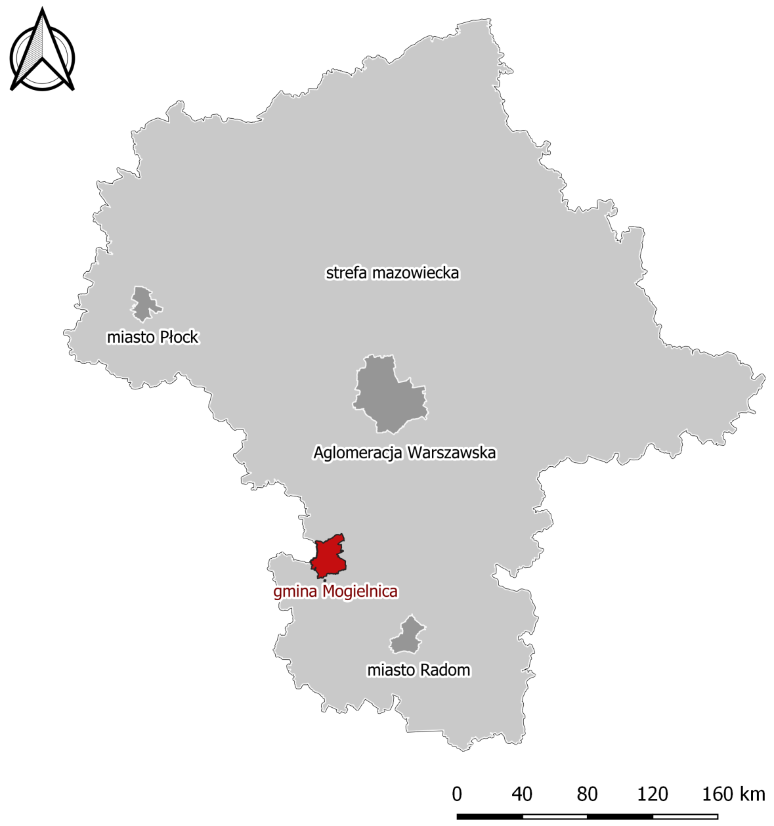

Rysunek 3. Podział województwa mazowieckiego na strefy.

Źródło: opracowanie własne

Gmina Mogielnica należy do strefy mazowieckiej. Ocenę wykonano według kryteriów dotyczących ochrony zdrowia dla 12 substancji:

* dwutlenku siarki - SO2,
* dwutlenku azotu - NO2,
* tlenku węgla - CO,
* benzenu - C6H6,
* pyłu zawieszonego PM10,
* pyłu zawieszonego PM2,5,
* ołowiu w pyle - Pb(PM10),
* arsenu w pyle - As(PM10),
* kadmu w pyle - Cd(PM10),
* niklu w pyle - Ni(PM10),
* benzo(a)pirenu w pyle - B(a)P(PM10),
* ozonu - O3,

oraz kryteriów określonych w celu ochrony roślin dla 3 substancji:

* dwutlenku siarki - SO2,
* tlenków azotu - NOx,
* ozonu - O3 określonego współczynnikiem AOT40.

Dwutlenek siarki, tlenek węgla, dwutlenek azotu, wielopierścieniowe węglowodory aromatyczne, a także metale ciężkie i pyły zawieszone należą do produktów spalania wpływających na występowanie niskiej emisji. Ozon z kolei jest zagrożeniem dla człowieka i środowiska naturalnego w sytuacji, gdy pojawi się w powietrzu przy powierzchni ziemi. Powstaje on w gorące, słoneczne, letnie dni, w wyniku reakcji chemicznych zachodzących w przyziemnej warstwie atmosfery, gdy jest ona zanieczyszczona dwutlenkiem azotu. Dzieje się tak najczęściej w centrach miast lub przy ruchliwych trasach komunikacyjnych.

Wynikiem oceny, zarówno pod kątem kryteriów dla ochrony zdrowia jak i kryteriów dla ochrony roślin, dla wszystkich substancji podlegających ocenie, jest zaliczenie do jednej z poniższych klas[8]:

* w klasyfikacji podstawowej:
  + do klasy A – jeżeli stężenia zanieczyszczenia na terenie strefy nie przekraczają odpowiednio poziomów dopuszczalnych lub docelowych,
  + do klasy C – jeżeli stężenia zanieczyszczeń na terenie strefy przekraczają poziomy dopuszczalne lub poziomy docelowe.
* w klasyfikacji dodatkowej:
  + do klasy A1 – brak przekroczenia poziomu dopuszczalnego dla pyłu PM2,5 – dla fazy II tj. 20 µg/m3,
  + do klasy C1 – przekroczenie poziomu dopuszczalnego dla pyłu PM2,5 – dla fazy II tj. 20 µg/m3,
  + do klasy D1 – jeżeli poziom stężeń ozonu nie przekracza poziomu celu długoterminowego,
  + do klasy D2 – jeżeli poziom stężeń ozonu przekracza poziom celu długoterminowego.

Tabela 3.Klasyfikacja strefy z uwzględnieniem kryteriów określonych w celu ochrony zdrowia

|  |  |  |  |  |  |  |  |  |  |  |  |  |  |  |  |
| --- | --- | --- | --- | --- | --- | --- | --- | --- | --- | --- | --- | --- | --- | --- | --- |
| **Nazwa strefy** | **Kod strefy** | **Symbol klasy wynikowej dla poszczególnych zanieczyszczeń dla obszaru całej strefy** | | | | | | | | | | | | | |
| **SO2** | **CO** | **NO2** | **C6H6** | **PM10** | **PM2,5([9])** | **PM2,5([10])** | **Pb (11)** | **As (11)** | **Cd (11)** | **Ni (11)** | **BaP(11)** | **O3 ([11])** | **O3 ([12])** |
| Strefa mazowiecka | PL1404 | **A** | **A** | **A** | **A** | **C** | **C** | **C1** | **A** | **A** | **A** | **A** | **C** | **A** | **D2** |

Źródło: Roczna ocena jakości powietrza w woj. mazowieckim w 2017 r, WIOŚ Warszawa

Tabela 4.Klasyfikacja strefy z uwzględnieniem kryteriów określonych w celu ochrony roślin

|  |  |  |  |  |  |
| --- | --- | --- | --- | --- | --- |
| **Nazwa strefy** | **Kod strefy** | **Symbol klasy wynikowej dla poszczególnych zanieczyszczeń  dla obszaru całej strefy** | | | |
| **SO2** | **NOx** | **O3 (12)** | **O3 (13)** |
| Strefa mazowiecka | PL1404 | **A** | **A** | **A** | **D2** |

Źródło: Roczna ocena jakości powietrza w woj. mazowieckim w 2017 r, WIOŚ Warszawa

Tabela 5. Wyniki modelowania matematycznego immisji wybranych zanieczyszczeń do powietrza dla gminy Mogielnica

|  |  |  |  |
| --- | --- | --- | --- |
| **Substancja** | **Stężenie [mg/m3]** | **Wartość dopuszczalna [μg/m3]** | **% standardu jakości powietrza** |
| PM10 [rok] | 18,4 | 50 | 36,8% |
| PM2,5 [rok] | 15,1 | 25 | 60,4% |
| B(a)P [rok] | 1,1 | - | - |
| NO2 [rok] | 6,9 | 40 | 17,3% |
| SO2 | 2,4 | 20 | 12% |

Źródło: Roczna ocena jakości powietrza w województwie mazowiecki w 2017 roku

Wyniki modelowania immisji zanieczyszczeń do powietrza wskazują, że na terenie gminy Mogielnica nie dochodzi do przekroczenia standardów jakości powietrza. Największe stężenie występuje w przypadku pyłu PM2,5 i B(a)P.

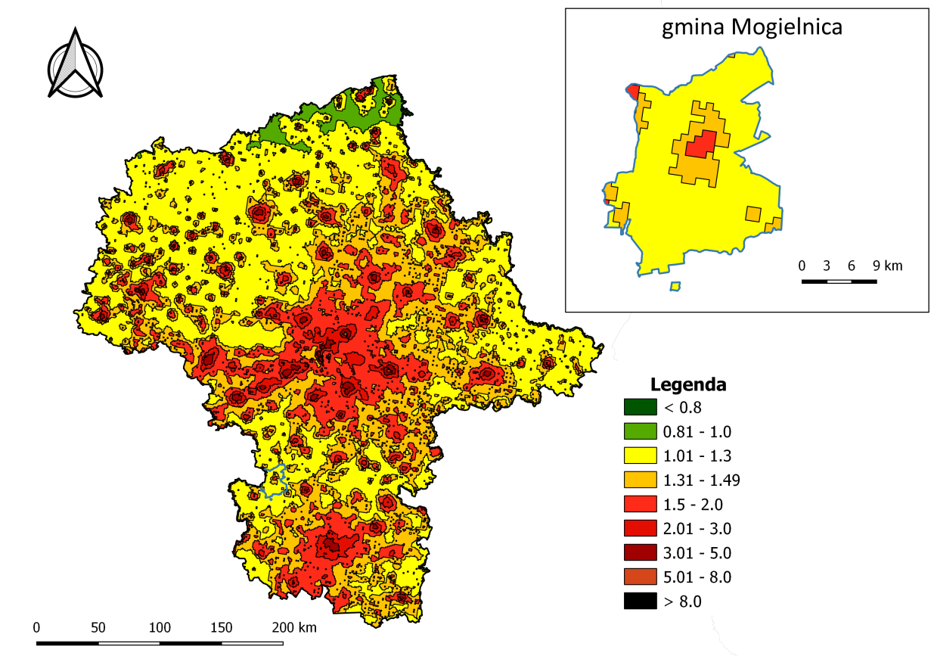

Rysunek 4. Rozkład stężeń B(a)P-rok na obszarze województwa mazowieckiego i gminie Mogielnica w 2016 roku, cel: ochrona zdrowia

Źródło: opracowanie własne na podstawie danych GIOŚ

Do głównych obszarów problemowych na terenie gminy Mogielnica należą[13]:

* niewystarczający poziom termomodernizacji części budynków użyteczności publicznej,
* niewystarczający poziom wykorzystania odnawialnych źródeł energii,
* niezadowalający stan części dróg na terenie gminy,
* konieczność rozbudowy i modernizacji infrastruktury związanej z transportem publicznym,
* niski poziom świadomości ekologicznej mieszkańców.

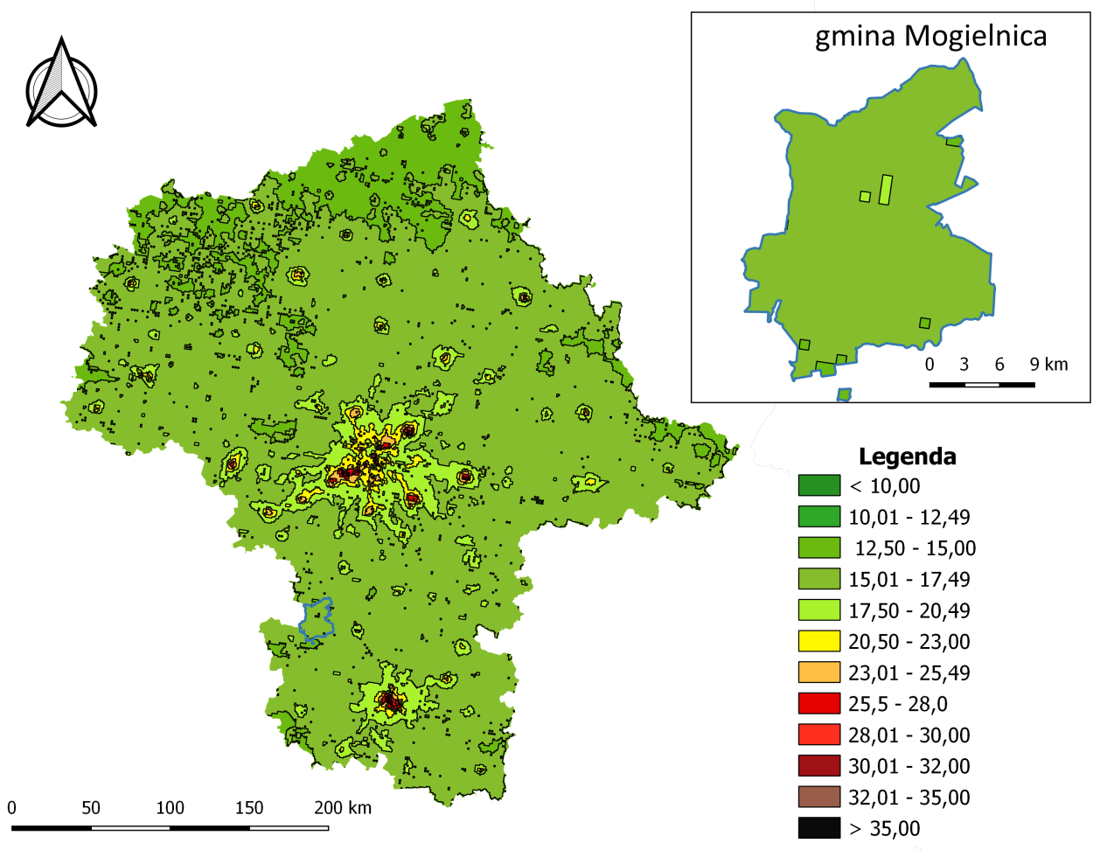

Rysunek 5. Rozkład stężeń PM2,5 na obszarze województwa mazowieckiego i gminie Mogielnica w 2016 roku, cel: ochrona zdrowia

Źródło: opracowanie własne na podstawie danych GIOŚ

Gmina Mogielnica posiada opracowany w 2015 roku Plan gospodarki niskoemisyjnej. Inwentaryzacją przeprowadzoną w 2014 roku objęte zostały wszystkie emisje gazów cieplarnianych wynikające ze zużycia nośników energii na terenie gminy. Sumaryczna zinwentaryzowana emisji CO2 dla roku 2014 wyniosła 46 654,67 Mg CO2.

Tabela 6. Bilans emisji CO2 na obszarze gminy Mogielnica w 2014 roku

|  |  |  |
| --- | --- | --- |
| **Sektor** | **Udział %** | **Emisja CO2 (Mg)** |
| Budynki mieszkalne | 33,97 | 15848,59 |
| Transport razem | 26,75 | 12480,13 |
| Budynki, wyposażenie/urządzenia komunalne | 26,68 | 12447,46 |
| Budynki, wyposażenie/urządzenia usługowe (nie komunalne) | 11,4 | 5318,632 |
| Komunalne oświetlenie publiczne | 1,2 | 559,87 |
| **Suma** | **100** | **46654,67** |

Źródło: Plan gospodarki niskoemisyjnej dla gminy Mogielnica na lata 2015-2020

Zgodnie z wynikami przeprowadzonej inwentaryzacji emisji dwutlenku węgla na terenie gminy Mogielnica, największym emitorem niniejszego zanieczyszczenia powietrza w 2014roku były budynki mieszkalne. W 2014 r. udział emisji CO2 niniejszego sektora wynosił 33,97%. Drugim pod względem wielkości emisji był sektor transportu, którego udział emisji CO2w 2014 r. wyniósł 26,75%.

Pod względem rodzaju nośników energii zasilających budynki w energię cieplną w 2014 r. najwięcej energii cieplnej zostało wytworzone w wyniku spalania biomasy (drewno i inna biomasa) oraz węgla kamiennego.

Główne źródło emisji zanieczyszczeń do powietrza stanowią także duże zakłady przemysłowe. Starosta grójecki wydał pięciu zakładom położonym na terenie gminy pozwolenie na wprowadzanie gazów i pyłów do powietrza. Należą do nich:

* Dohler Polska Sp. z o.o. Kozietuły Nowe,
* Zakład Przemysłu Cukierniczego „IGA” Mogielnica, ul. Rudna Droga 154,
* Zakład Grabarski Jan Laskowski Mogielnica, ul Dziarnowska 87,
* Zakład Grabarski Justyna i Robert Krawczyk Mogielnica, ul. Dziarnowska 79,
* Zakład Grabarski Jan i Sławomir Łukowscy Mogielnica, ul. Dziarnowska 69.

Ważnym elementem na terenie gminy są inwestycje związane z gazyfikacją gminy. Wykorzystanie gazu ziemnego w gospodarstwach domowych jest przyjazne dla środowiska, szczególnie w przypadku zastosowania gazu dla celów grzewczych. Według danych GUS 2016 r. obszar miejski gminy był zgazyfikowany w 67,7%, a tereny wiejskie w 52,0%. Stan infrastruktury gazowej dla gminy i miasta na przestrzeni ostatnich lat przedstawia tabela poniżej.

Tabela 7. Charakterystyka sieci gazowej w gminie Mogielnica w latach 2013-2016

|  |  |  |  |  |
| --- | --- | --- | --- | --- |
| **Wyszczególnienie** | **Jednostka** | **2014** | **2015** | **2016** |
| Długość czynnej sieci ogółem | m | 74 688 | 74 688 | 76 111 |
| Czynne przyłącza do budynków ogółem | Szt. | 1 418 | 1 423 | 1 464 |
| Ludność korzystająca z sieci gazowej | osoba | 4 809 | 4 951 | 4 926 |
| Korzystający z sieci gazowej | % | 54,3 | 55,9 | 56,1 |

Źródło: opracowanie własne na podstawie danych GUS

System sieci przewodów średnioprężnych jest podłączony do gazociągu wysokoprężnego relacji Lubienia-Sękocin poprzez stacje redukcyjne w Falęcicach i Zaborówku na terenie sąsiednich gmin. Na ternie Miasta Mogielnica, przy ul. Stegny znajduje się rozdzielnia gazu[14].

### Zagadnienia horyzontalne

|  |  |
| --- | --- |
| Adaptacja do zmian klimatu | * wdrożenie stabilnych niskoemisyjnych źródeł energii w skali lokalnej, * intensyfikacja działań w zakresie rozwoju odnawialnych źródeł produkcji energii, * wykorzystywanie w nowym budownictwie źródeł ciepła opartych na zużyciu innych surowców niż węgiel, * w przypadku wykorzystania węgla ważne jest również instalowanie wysokosprawnych, nowoczesnych kotłów grzewczych. |
| Nadzwyczajne zagrożenia środowiska | * należy zwrócić szczególną uwagę na awarie przemysłowe, awarie w sieciach gospodarki komunalnej i liniach energetycznych oraz na inne nadzwyczajne zagrożenia środowiska, które wynikają z nasilenia zmian klimatycznych. W przypadku instalacji technologicznych zagrożenie wynika głównie z niedopatrzenia lub niewłaściwej obsługi, eksploatacji bądź konserwacji urządzeń. Przyczyną awarii sieci może być natomiast jej przeciążenie (w tym zły stan techniczny przy zwiększonym obciążeniu) bądź zewnętrzne warunki pogodowe (mróz, upał). |
| Działania edukacyjne | * prowadzenie edukacji mieszkańców i zwiększanie ich świadomości w zakresie zmian klimatu i sposobów minimalizowania ich skutków, a także metod zapobiegania niekorzystnym zmianom klimatu, * organizacja wydarzeń kierowanych do mieszkańców mających na celu promocję budownictwa pasywnego, odnawialnych źródeł energii oraz transportu alternatywnego (elektrycznego). |
| Monitoring środowiska | * w ramach funkcjonowania monitoringu środowiska przyrodniczego w zakresie badań jakości powietrza wykonywane są opracowania, dotyczące strefy mazowieckiej. WIOŚ co roku dokonuje oceny poziomów substancji w powietrzu. |

### Podsumowanie

W 2018 roku WIOŚ w Warszawie dla obszaru województwa mazowieckiego przeprowadził roczną ocenę jakości powietrza atmosferycznego dotyczącą roku 2017.Największym źródłem zanieczyszczeń na ternie gminy jest spalanie paliw na cele energetyczne oraz transport. Większość budynków na terenie gminy wyposażona jest w instalacje centralnego ogrzewania. Ważnym aspektem na terenie gminy jest sukcesywny rozwój sieci gazowej i OZE. Na terenie gminy znajdują się przedsiębiorstwo posiadające pozwolenia na wprowadzanie gazów i pyłów do powietrza.

**Analiza SWOT**

|  |  |
| --- | --- |
| **Mocne strony** | **Słabe strony** |
| * opracowany Plan Gospodarki Niskoemisyjnej, * duży potencjał ograniczania emisji CO2, * zadawalająca jakość powietrza w gminie, * gazyfikacja gminy na poziomie 56,1%. | * duże zakłady przemysłowe emitujące zanieczyszczenia, * wysoki udział emisji niskiej (z ogrzewania indywidualnego), * stale wzrastający ruch komunikacyjny. |
| **Szanse** | **Zagrożenia** |
| * wzrost energooszczędności poprzez rozwój energetyki odnawialnej, * modernizacja lub przebudowa systemów ogrzewania, * ograniczenie emisji CO2 z transportu kołowego, * dalsza rozbudowa sieci gazowej. | * lokalizacja dużych zakładów przemysłowych na terenie gminy, * spalanie odpadów w gospodarstwach domowych. |

## Zagrożenia hałasem

Hałas definiowany jest jako dźwięk niepożądany lub szkodliwy dla zdrowia ludzkiego. Szkodliwość lub uciążliwość hałasu zależy od natężenia, częstotliwości, charakteru zmian w czasie, długotrwałości działania oraz zawartości składowych niesłyszalnych, a także od takich cech odbiorcy jak: stan zdrowia, nastrój, wiek.

W zależności od miejsca występowania i źródła rozróżnia się hałas:

* komunikacyjny (drogowy, kolejowy i lotniczy),
* przemysłowy,
* osiedlowy,
* domowy.

Ocena stanu akustycznego środowiska prowadzona jest w ramach Państwowego Monitoringu Środowiska. Ochrona przed hałasem polega na zapewnieniu jak najlepszego stanu akustycznego środowiska, a realizowana jest przez instrumenty planowania przestrzennego oraz instrumenty ochrony środowiska. Dokonywane pomiary i oceny mają umożliwiać wyznaczanie obszarów o ponad normatywnym poziomie hałasu, na których należy skoncentrować działania naprawcze.

Podstawowym źródłem hałasu na terenie miasta i gminy Mogielnica jest przede wszystkim transport drogowy.

Na poziom hałasu drogowego ma wpływ szereg czynników związanych z ruchem pojazdów i parametrami drogi. Do najważniejszych z nich należą:

* natężenie ruchu związane bezpośrednio ze znaczeniem drogi w układzie komunikacyjnym,
* struktura ruchu (udział pojazdów ciężkich i hałaśliwych),
* średnia prędkość pojazdów i ich stan techniczny,
* płynność ruchu,
* rodzaj i stan nawierzchni.

Do głównych szlaków komunikacyjny przebiegających przez teren gminy oraz powodujących podstawowe źródło hałasu należy droga wojewódzka nr 728.

Tabela 8. Średni dobowy ruch samochodowy na drodze wojewódzkiej 728 na odcinku przebiegającym przez gminę Mogielnica w 2015 roku.

|  |  |  |  |  |
| --- | --- | --- | --- | --- |
| **Badany odcinek** | | **Pojazdy samochodowe ogółem** | **Samochody ciężarowe** | |
| **Długość [km]** | **Nazwa** | **bez przyczepy** | **z przyczepą** |
| 30,0 | Bielsk Duży - Nowe Miasto nad Pilicą | 7637 | 160 | 237 |

Źródło: opracowanie własne na podstawie GDDKiA

Rosnące natężenie ruchu powoduje coraz większą presję na środowisko. Wieloletnie badania wskazują na zwiększanie się obszarów poddanych nadmiernemu oddziaływaniu hałasu i niepokojące zmniejszanie powierzchni terenów o korzystnych warunkach akustycznych. Analiza danych statystycznych na przestrzeni lat 2000 – 2015 wykazuje stały wzrost ogólnej liczby pojazdów, w tym liczby pojazdów osobowych[15].

W przypadku hałasów drogowych i kolejowych obowiązujące obecnie wartości wskaźników wynoszą[16]:

* 65 dB w porze dziennej i 56 dB w porze nocnej dla zabudowy mieszkaniowej wielorodzinnej, zabudowy mieszkaniowo-usługowej i zabudowy zagrodowej,
* 61 dB w porze dziennej i 56 dB w porze nocnej dla terenów zabudowy mieszkaniowej jednorodzinnej.

Należy podkreślić, iż przyjęte wartości dopuszczalne stanowią kompromis pomiędzy realnymi możliwościami ograniczania emisji i propagacji hałasu a potrzebą komfortu akustycznego, w związku z czym ich zachowanie nie gwarantuje całkowitej eliminacji uciążliwości akustycznych.

W 2015 roku Mazowiecki Zarząd Dróg Wojewódzkich przeprowadził badania dopuszczalnego poziomu hałasu na drodze wojewódzkiej nr 728 na odcinku Grójec – Mogielnica. Wartości równoważonego poziomu hałasu dla pory dnia wyniosły 68,9 dB i 64,3 dB dla pory nocy – stwierdzono przekroczenie.

Przedsiębiorstwa, zakłady i osoby fizyczne prowadzące działalność gospodarczą na obszarze gminy kształtują klimat akustyczny w swoim otoczeniu. Na analizowanym obszarze działalność prowadzi wiele średnich i mniejszych przedsiębiorstw i to one stanowią źródło niekontrolowanej emisji hałasu. Natomiast większe przedsiębiorstwa posiadające uregulowany stan prawny czynią starania w kierunku zmniejszenia lub całkowitego wyeliminowania uciążliwości związanych z ich działalnością. Działanie zakładów nie powinno powodować przekroczenia standardów, jakości środowiska i dopuszczalnych poziomów hałasu w środowisku poza teren, do którego prowadzący instalacji ma tytuł prawny.

Na terenie gminy Mogielnica zlokalizowany jest jeden zakład posiadający pozwolenie na emitowanie hałasu do środowiska wydane przez Starostę Grójeckiego. Pozwolenie takie posiada Zakład Obuwia „Bini Leader”.

### Zagadnienia horyzontalne

|  |  |
| --- | --- |
| Adaptacja do zmian klimatu | * wiązać się będzie ze wzrostem temperatury, przez co zwiększy się liczba urządzeń klimatyzacyjnych i chłodniczych. W zwartej zabudowie lub nowych budynkach wielorodzinnych może powodować nadmierną emisję hałasu. Ograniczenie tego zjawiska polegać może na odpowiednim planowaniu przestrzeni (zieleń publiczna, zbiorniki wodne). |
| Nadzwyczajne zagrożenia środowiska | * wykorzystywanie cichych nawierzchni na terenach zabudowanych, a w uzasadnionych przypadkach wprowadzenie również ograniczeń prędkości i wagi pojazdów na obszarach zabudowanych, * budowa ekranów i obiektów ograniczających hałas, * wprowadzanie zieleni izolacyjnej w obrębie pasów drogowych i terenów przemysłowych. |
| Działania edukacyjne | * prowadzenie edukacji ekologicznej w zakresie klimatu akustycznego, * promowanie wśród przedsiębiorców technologii o obniżonej hałaśliwości, * promowanie transportu zbiorowego i rowerowego. |
| Monitoring środowiska | * w ramach funkcjonowania monitoringu środowiska przyrodniczego w zakresie stanu akustycznego wykonywane są pomiary, badania i analizy na terenie całego województwa mazowieckiego. W ramach aktualizacji map akustycznych pomiary natężenia ruchu prowadzi również Zarząd Dróg Wojewódzkich oraz Generalna Dyrekcja Dróg Krajowych i Autostrad. |

### Podsumowanie

Główne źródło hałasu na trenie gminy stanowi hałas komunikacyjny. Do najbardziej ruchliwych dróg zalicza się drogę wojewódzką nr 728 dla której w 2015 roku stwierdzono przekroczenia dopuszczalnych poziomów. Dodatkowe źródła hałasu stanowią także zakłady przemysłowe. Jeden z nich posiada pozwolenie na emitowanie hałasu do środowiska.

**Analiza SWOT**

|  |  |
| --- | --- |
| **Mocne strony** | **Słabe strony** |
| * brak dróg szybkiego ruchu przebiegających przez teren gminy, * punkt monitoringu poziomu hałasu komunikacyjnego. | * przekroczenie dopuszczalnych poziomów norm hałasu na drodze wojewódzkiej nr 728. |
| **Szanse** | **Zagrożenia** |
| * poprawa stanu technicznego dróg na terenie gminy, * uwzględnienie problemów związanych z hałasem w planach zagospodarowania przestrzennego, * budowa obwodnicy miasta Mogielnica. | * rozwój ruchu drogowego, * wylesienie, usuwanie zadrzewień, * realizacja inwestycji, które mogą być źródłem dużej emisji hałasu. |

## Pola elektromagnetyczne

Intensywność oddziaływania promieniowania elektromagnetycznego na żywe komórki zależy od jego mocy (im większa moc, tym silniejsze promieniowanie) i odległości od źródła (wraz z odległością natężenie emitowanego pola słabnie).

Znaczące oddziaływanie na środowisko pól elektromagnetycznych występuje:

* w paśmie 50 Hz od sieci i urządzeń energetycznych,
* w paśmie od 300 MHz do 40000 MHz od urządzeń radiokomunikacyjnych, radiolokacyjnych i radionawigacyjnych. Największy udział mają stacje bazowe telefonii komórkowej ze swoimi antenami sektorowymi i antenami radiolinii (antena sektorowa służy do komunikacji z telefonem komórkowym, natomiast antena radiolinii służy do komunikacji między stacjami bazowymi).

Pole elektromagnetyczne stanowią stały i istotny czynnik oddziałujący na organizm ludzki. Naturalne i sztuczne pola elektromagnetyczne towarzyszą człowiekowi wszędzie –w miejscu zamieszkania, w pracy, w podróży, a ich coraz bardziej intensywne występowanie jest konsekwencją rozwoju techniki. W ostatnim czasie wraz ze wzrostem ilości urządzeń emitujących pole elektromagnetyczne, wzrasta również zainteresowanie tym tematem.

Największe oddziaływanie w postaci promieniowania niejonizującego wykazują linie elektroenergetyczne wysokich napięć. Ich występowanie wymaga określenia stref ochronnych, zależnych od natężenia pola elektrycznego. Pod liniami o napięciu 110-400 kV może występować II strefa ochronna z zakazem lokalizacji budynków mieszkalnych.

Operatorem systemu dystrybucyjnego, działającym w zasięgu terytorialnym gminy i miasta Mogielnica jest PGE Obrót S.A. oddział w Skarżysko-Kamiennej.

Gmina i Miasto Mogielnica zasilane jest w energię elektryczną liniami o napięciu 110 kV w oparciu o główny punkt zasilania – GPZ „Mogielnica”, który wyposażony jest w dwa transformatory 110/15kV. Transformatory te pracują przemiennie. Wykorzystanie mocy transformatorów zainstalowanych w GPZ kształtuje się na poziomie 30%. Do rozdzielni 110 kV wprowadzona została przebiegająca w pobliżu linia 110 kV Roszkowa Wola– Białobrzegi. Stacja 110/15 kV (główny punkt zasilania - GPZ) w Mogielnicy zasilana jest dwustronnie liniami napowietrznymi 110 kV relacji Roszkowa Wola–Mogielnica i Mogielnica–Białobrzegi[17].

Dodatkowym źródłem promieniowanie elektromagnetycznego na terenie gminy jest lokalizacji czterech stacji bazowych telefonii komórkowej w następujących lokalizacjach:

* Świdno, działka nr. 426,
* Mogielnica, ul. Grójecka 25,
* Górki-Izabelin 3,
* Górki-Izabelin 1.

Ocenę oddziaływania pól elektromagnetycznych na środowisko przeprowadza się zgodnie z Ustawą *Prawo Ochrony Środowiska* w ramach Państwowego Monitoringu Środowiska na podstawie badań monitoringowych oraz informacji o źródłach emitujących pola. W ramach monitoringu Wojewódzki Inspektor Ochrony Środowiska prowadzi okresowe badania kontrolne poziomów pól w środowisku na podstawie których między innymi ma prowadzić rejestr zawierający informację o terenach, na których stwierdzono przekroczenie dopuszczalnych poziomów pól elektromagnetycznych w środowisku.

Na terenie gminy Mogielnica w 2013 i 2016 roku zlokalizowany był punkt pomiarowy monitoringu pól elektromagnetycznych prowadzonego przez WIOŚ. Wyniki pomiarów przedstawia tabela poniżej.

Tabela 9. Wyniki pomiarów pól elektromagnetycznych w gminie Mogielnica w 2016 i 2013 roku

|  |  |  |  |  |
| --- | --- | --- | --- | --- |
| **Miejscowość** | **Data pomiaru** | **Natężenie składowej elektrycznej pola w (V/m)** | **Data pomiaru** | **Natężenie składowej elektrycznej pola w (v/m)** |
| Mogielnica, Plac Poświętna | 2016-11-04 | < 2 | 2013-09-10 | < 0,2 |

Źródło: Pomiary pól elektromagnetycznych w województwie mazowieckim

Na podstawie przeprowadzonych pomiarów na terenie gminy nie stwierdzono przekroczenia dopuszczalnych poziomów natężenia pola elektromagnetycznego (dopuszczalny poziom w zależności od częstotliwości zawiera się w przedziale od 7 V/m do 20 V/m).

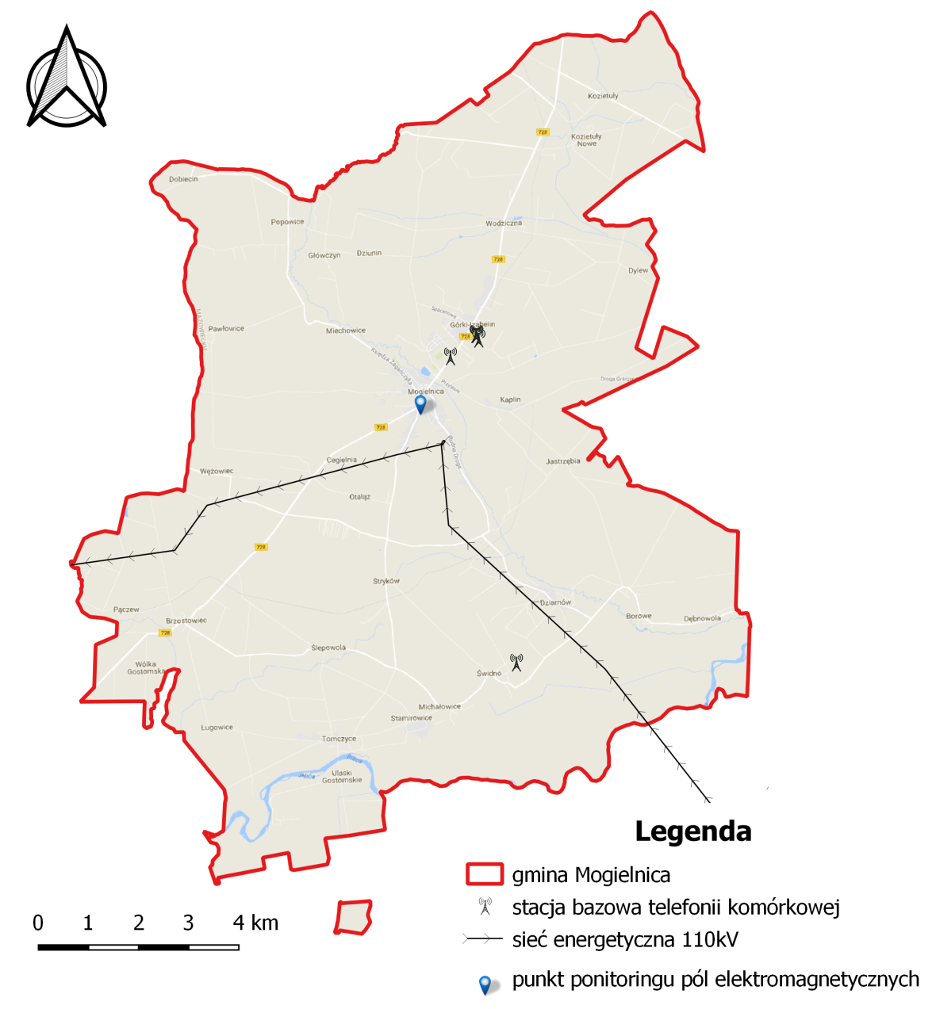

Rysunek 6. Źródła promieniowania elektromagnetycznego na terenie gminy Mogielnica

Źródło: opracowanie własne

### Zagadnienia horyzontalne

|  |  |
| --- | --- |
| Adaptacja do zmian klimatu | * ekstremalne zjawiska pogodowe mogą doprowadzić do zwiększenia ryzyka uszkodzenia linii elektroenergetycznych, transformatorów, co wpłynie na ograniczenia w dostawie energii elektrycznej do odbiorców. Ważna jest rozbudowa systemu energetycznego o instalacje kablowe. |
| Nadzwyczajne zagrożenia środowiska | * lokalizacja urządzeń wykluczająca zachodzenie na siebie obszarów oddziaływań silnych pól wytwarzanych przez sąsiednie źródła, * utrzymanie urządzeń w dobrym stanie technicznym. |
| Działania edukacyjne | * edukacja społeczeństwa (szkoły, zakłady produkcyjne, mieszkańcy) z zakresu oddziaływania i szkodliwości PEM |
| Monitoring środowiska | * monitoring pól elektromagnetycznych prowadzi WIOŚ. Wyniki badań są publikowane przez inspekcję na bieżąco, corocznie. |

### Podsumowanie

Promieniowanie elektromagnetyczne jest zanieczyszczeniem, którego oddziaływanie jest niezauważalne gołym okiem, a wpływ na człowieka nie jest dostatecznie rozpoznany. Na terenie gminy Mogielnica prowadzono badania poziomu pól elektromagnetycznych oraz dotyczących oddziaływania promieniowania na środowisko, a w szczególności na zdrowie mieszkańców. Wykonane badania nie wykazały przekroczeń wartości dopuszczalnych emisji fal elektromagnetycznych pochodzących z ww. źródeł.

**Analiza SWOT**

|  |  |
| --- | --- |
| **Mocne strony** | **Słabe strony** |
| * dotychczasowy poziom tła elektromagnetycznego nie powoduje znaczącego zagrożenia środowiska i ludności, * punkt monitoringu na terenie gminy, | * lokalizacja 4 stacji bazowych telefonii komórkowej na terenie gminy, * wzrost natężenia składowej elektrycznej pola w ostatnich latach. |
| **Szanse** | **Zagrożenia** |
| * racjonalny dobór lokalizacji powstających instalacji i urządzeń stanowiących źródła PEM. | * możliwe przekroczenie w przyszłości dopuszczalnego poziomu w związku z rozwojem sieci elektromagnetycznych i zwiększoną ilością urządzeń elektrycznych. |

## Gospodarowanie wodami

### Wody powierzchniowe

Pod względem hydrologicznym gmina Mogielnica leży w zlewni Pilicy i jej lewobrzeżnych dopływów: Mogielanki, Dylówki i Gostomki, rozdzielonych działami wodnymi III rzędu (z tego największy obszar należy do zlewni Mogielanki).

Największą rzeką jest Pilica, której szerokość koryta wynosi od 100 do 200 m. Pilica jest silnie meandrującą rzeką II rzędu, o długości 319 km, odwadniająca południową i zachodnią część powiatu grójeckiego (gminy Nowe Miasto nad Pilicą, Mogielnica, Warka). Swój początek rzeka bierze we wschodniej części Wyżyny Krakowsko-Częstochowskiej, na wysokości 504 m n.p.m. Rzeka jest najdłuższym lewostronnym dopływem Wisły.

Drugą co do wielkości rzeką jest Mogielanka o całkowitej długości 34,9 km. Rzeka Mogielanka stanowi największy lewostronny dopływ Pilicy, do której wpływa na 118 km. Źródła rzeki znajdują się w rejonie wsi Uciąchy (gm. Mszczonów), na wysokości 189 m n.p.m. Mogielanka jest meandrującą rzeką III rzędu,. Powierzchnia jej zlewni zajmuje 232 km2.Na przeważającej długości rzeka płynie wąską doliną o stromych zboczach, wciętą głęboko - na 15-20 m w otaczający teren. Miejscami jednak szerokości jej doliny dochodzi do 750 m, szerokość koryta natomiast osiąga 20-50 m[18].

Na terenie gminy Mogielnica istnieje ryzyko wystąpienia zagrożenia powodziowego, które związane jest z doliną rzeki Pilicy. Potencjalnie najbardziej zagrożone powodzią są miejscowości: Tomczyce, Stamirowice, Michałowice, Świdno i Dębnowola. Tereny zalewowe obejmują głównie położone w dolinach rzecznych łąki i nieużytki.

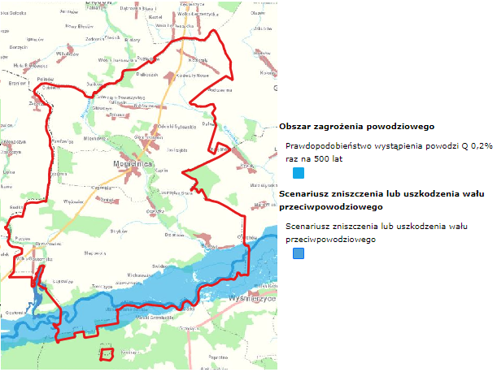

Rysunek 7. Mapa zagrożenia powodziowego na terenie gminy Mogielnica

Źródło: opracowanie własne na podstawie ISOK

Dla rzeki Pilicy sporządzone zostały mapy zagrożenia powodziowego oraz mapy ryzyka powodziowego w ramach *wstępnej oceny ryzyka powodziowego* przygotowanej przez ISOK.

Należy podkreślić, że w ostatnich latach na terenie gminy nie występowały powodzie.

### Wody podziemne

Wody podziemne na terenie gminy występują w utworach kredy, trzeciorzędu i czwartorzędu. Wody poziomu kredowego tworzą rozległy zbiornik o charakterze szczelinowym lub szczelinowo-porowym.

Woda trzeciorzędowa występuje w przewarstwieniach piasków drobnoziarnistych, pylastych wśród iłów na głębokości 73,0 m p.p.t., i na głębokości 37,0 m p.p.t. w warstwie iłu pylastego. Wody trzeciorzędowe na terenie gminy Mogielnica są częścią głównego zbiornika wód podziemnych (GZWP) Nr 215 „Subniecka Warszawska”, z czego fragment w północno-wschodniej części gminy określony jest jako obszar wysokiej ochrony (OWO). Niewielka część południowej części w obrębie GZWP 412 - Zbiornik Szydłowiec – Goszczewice.

GZWP 215 – trzeciorzędowy zbiornik Subniecka Warszawska. Obejmuje 51,0 tys. km2i jest jednym z dwóch subzbiorników w tym regionie, zbudowanym z trzeciorzędowych osadów miocenu i oligocenu. Jest to zbiornik o charakterze porowym. W jego obrębie, ze względu na znacznie lepsze rozpoznanie, wydzielono centralną część jako GZWP Nr 215 A, który obejmuje teren gminy Mogielnica. Średnia miąższość utworów wodonośnych GZWP Nr 215 wynosi około 80 m, średnia głębokość ujęć wód to 180 m, a ich wydajności wahają się najczęściej od 30 do 75 m3/h. Rejonem najintensywniejszej eksploatacji wód zbiornika jest obszar miasta Warszawy, gdzie eksploatacja ta osiąga w przybliżeniu jedną trzecią wielkości zasobów dyspozycyjnych zbiornika. Użytkowe warstwy wodonośne zachowują ciągłość prawie na całym obszarze zbiornika.

Pierwszy poziom wodonośny czwartorzędowy występuje na głębokości zazwyczaj 5,8 – 6,2 m p.p.t, lokalnie do 14 m p.p.t, natomiast poziom drugi występuje na głębokości od 18 do 36 m p.p.t. w zależności od miąższości osadów czwartorzędowych i ich wykształcenia litologicznego. Podziemne wody czwartorzędowe czerpane są zarówno przy wykorzystaniu studni kopanych jak i wierconych. Wydajność tych ujęć wynosi od 4 do 26 m3/h[19].

Aktualna wersja podziału jednolitych części wód podziemnych (JCWPd) obejmuje 172 części i obowiązuje od 2016 roku. Obszar gminy Mogielnica znajduje się w obrębie jednego zbiorników wód podziemnych, jest to: JCWPd nr 73[20].

Tabela 10. Charakterystyka JCWPd nr 73 występującej na terenie gminy Mogielnica

|  |  |  |  |  |  |
| --- | --- | --- | --- | --- | --- |
| **Numer JCWPd** | **Powierzchnia (km2)** | **Główna zlewnia w obrębie JCWPD (rząd zlewni)** | **Liczba pięter wodonośnych** | **Zasoby wód podziemnych (m3/d)** | **Wykorzystania zasobów %** |
| 73 | 2299,9 | Wisła (I), Pilica (II) | 4 | 274088 | 6,8 |

Źródło: opracowanie własne na podstawie PIG

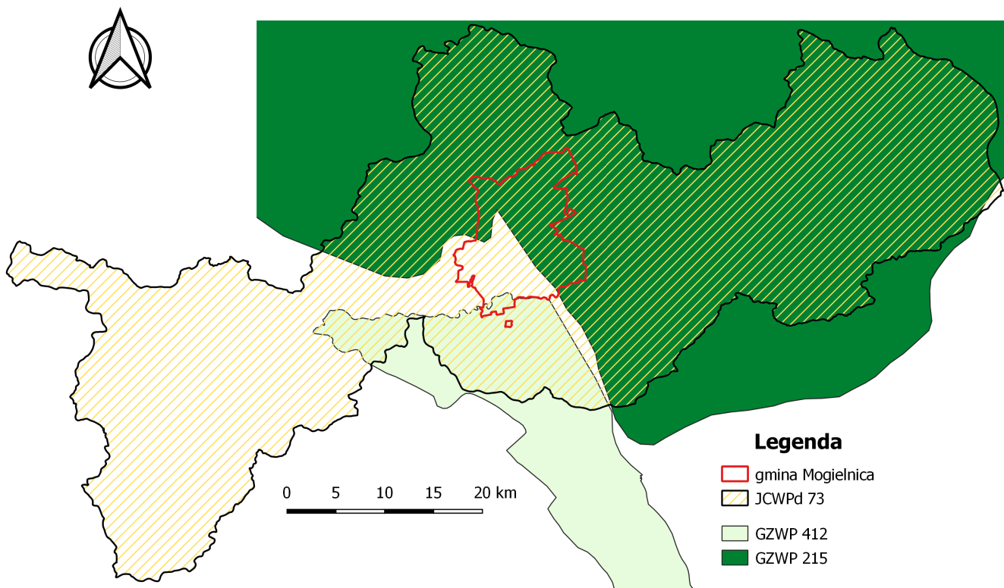

Rysunek 8. Położenie gminy Mogielnica na tle GZWP i JCWPd

Źródło: opracowanie własne

### Zagadnienia horyzontalne

|  |  |
| --- | --- |
| Adaptacja do zmian klimatu | * zwiększanie pojemności obiektów „małej” i „dużej” retencji, konserwacja urządzeń melioracyjnych, * stosowanie mechanizmów ekonomicznych w celu regulowania popytu na wodę – np. odpowiednio dobranych opłat za wodę, * wprowadzanie nowych technologii ograniczających zużycie wody. |
| Nadzwyczajne zagrożenia środowiska | * rozwój systemów wczesnego ostrzegania i prognozowania zagrożeń. |
| Działania edukacyjne | * edukacja mieszkańców w zakresie racjonalnego wykorzystywania zasobów wodnych, w tym upowszechnianie retencjonowania wód opadowych i wykorzystywania jej do nawadniania ogrodów przydomowych, * zwiększanie świadomości mieszkańców w zakresie jakości wód powierzchniowych i podziemnych w kontekście turystycznego wykorzystania regionu. |
| Monitoring środowiska | * monitoring wód powierzchniowych realizuje WIOŚ. Wykonawcą monitoringu wód podziemnych (chemicznego i ilościowego) jest Państwowa Służba Hydrogeologiczna. Lokalny system monitoringu wód uzupełnia system monitorowania stanu sieci wodociągowej i wody ujmowanej na cele komunalne. |

### Podsumowanie

Gmina Mogielnica położona jest w zlewni rzeki Pilicy i jej lewobrzeżnych dopływów. Na terenie gminy istnieje możliwość wystąpienia zagrożenia powodziowego. Wody podziemne mają duże znaczenie ponieważ stanowią źródło zaopatrzenia mieszkańców w wodę pitną. Obszar gminy położony jest w całości w obrębie JCWPd 73.

**Analiza SWOT**

|  |  |
| --- | --- |
| **Mocne strony** | **Słabe strony** |
| * położenie gminy w zasięgu 2głównych zbiorników wód podziemnych, * dobrze rozwinięta sieć hydrograficzna na terenie gminy. | * ryzyko wystąpienia powodzi na terenie gminy. |
| **Szanse** | **Zagrożenia** |
| * zwiększenie świadomości i aktywności władz w zakresie poprawy jakości wody, * przeciwdziałanie zmianie stosunków wodnych, * zakaz zabudowy terenów zalewów powodziowych. | * stosowanie nawozów chemicznych, w miejscach gdzie wody gruntowe zalegają płytko pod powierzchnią, * susze. |

## Gospodarka wodno­­-ściekowa

### Sieć wodociągowa

Rozdzielcza sieć wodociągowa na terenie gminy Mogielnicawynosi96,4 km[21] (w tym 6,6 km – miasto oraz 89,9 – obszary wiejskie),natomiast wskaźnik zwodociągowania, który oznacza stosunek liczby mieszkańców korzystających z wody wodociągowej do ogólnej liczby mieszkańców gminy, wyniósł 79,7%[22] przy zwodociągowaniu powiatu na poziomie 75,2%. Proces zmian na przestrzeni lat 2010 – 2016 przedstawia wykres 3.

Wykres 3. **Długość sieci wodociągowej rozdzielczej i wskaźnik zwodociągowania gminy Mogielnica w 2016 w latach 2010-2016**

Źródło: opracowanie własne na podstawie danych GUS

Sieć wodociągowa na terenie gminy jest sukcesywnie rozbudowywana. Efektem tego jest coraz większa ilość przyłączy oraz liczby mieszkańców korzystających z sieci. Zużycie wody przez gospodarstwa domowe na jednego mieszkańca na terenie gminy w 2016 r. wyniosło 24,7 m3 i było niższe niż zużycie w powiecie grójeckim wynoszące 28,6 m3.

Tabela 11. Charakterystyka zaopatrzenia w wodę na terenie gminy Mogielnica w latach 2012 - 2016

| **Lp.** | **Parametr** | **Jednostka** | **2012** | **2013** | **2014** | **2015** | **2016** |
| --- | --- | --- | --- | --- | --- | --- | --- |
| 1 | Sieć rozdzielcza na 100 km2 | km | 58,7 | 66,5 | 68,4 | 68,4 | 68,4 |
| 2 | Liczba mieszkańców korzystająca z sieci wodociągowej | osoba | 6035 | 6512 | 7625 | 7609 | 7247 |
| 3 | Woda dostarczana gosp. domowym [ogółem] | dam3 | 177,8 | 185,0 | 167,5 | 162,1 | 217,7 |
| 4 | Zużycie wody na 1 mieszkańca | m3 | 19,7 | 20,6 | 18,8 | 18,3 | 24,7 |

Źródło: opracowanie własne na podstawie danych GUS

Zaopatrzenie w wodę odbywa się poprzez systemy wodociągów zbiorowych oraz indywidualne studnie kopane i wiercone. Wody czerpane są głównie z poziomu czwartorzędowego. Starosta Powiatu Grójeckiego udzielił następujących pozwoleń wodno prawnych[23]:

1. Pozwolenie dla podmiotu Refresco Sp. z o.o. na szczególne korzystanie z wód w zakresie poboru wód podziemnych z ujęć położonych na terenie należącego do Spółki REFRESCO z przeznaczeniem na cele socjalne pracowników, technologiczne i produkcyjne o dopuszczalnej ilości:

* Z utworów czwartorzędowych – studnia nr 1:
  + Q max h =25,0 m3/h,
  + Q śrd = 600,0 m3/d,
* Z utworów górnej kredy – studni nr 2 i 3:
  + Qmax h = 25,0 m3/h,
  + Q śrd = 1760,0 m3/d.

1. Pozwolenie dla Zakładu Gospodarki Komunalnej i Mieszkaniowej na pobór wód podziemnych z ujęcia zlokalizowanego w miejscowości Tomczyce w celu dostarczenia wody dla potrzeb wodociągu w Tomczycach w ilości:
   * Q max h =22,0 m3/h,
   * Q śr.d = 108,6 m3/d,
   * Q max r = 37 362 m3/rok.

Ponadto na terenie gminy ze względu na dużą liczbę mieszkańców zajmujących się uprawą owoców Starostwo Powiatowe w Grójce wydał wiele pozwoleń wodno prawnych na pobór wód poziemnych dla potrzeb nawadniania sadów owocowych oraz na wykonanie urządzeń melioracji wodnych.

### Sieć kanalizacyjna

Długość sieci kanalizacji sanitarnej liczy 31, 6 km[24], a stosunek liczby mieszkańców podłączonych do systemu kanalizacji do ogólnej liczby mieszkańców gminy w roku 2016wyniósł 82,6%[25].Proces zmian na przestrzeni lat przedstawia wykres 4.

Wykres 4. Długość sieci kanalizacyjnej i wskaźnik skanalizowania gminy Mogielnica w latach 2010-2016

Źródło: opracowanie własne na podstawie danych GUS

W gminie z sieci korzysta 3 031 osób, a ilość przyłączy wynosi 790 sztuk. Rocznie za pomocą sieci odprowadzanych jest 325,0 tys. m3 ścieków.

Dominującym systemem w zakresie gospodarowania nieczystościami płynnymi na tere gminy są zbiorniki bezodpływowe (szamba), przeznaczone do tymczasowego przechowywania nieczystości. Liczba gospodarstw korzystających z takich zbiorników w 2017 roku wyniosła 1 450 sztuki. Alternatywą dla ww. systemu są przydomowe oczyszczalnie ścieków, gdzie wykorzystywane są procesy mechanicznego i biologicznego oczyszczania ścieków odpowiadające tym zachodzącym w dużych oczyszczalniach. W gminie Mogielnica z takiego rozwiązania korzysta85gospodarstw.

W Mogielnicy znajduje się gminna oczyszczalnia ścieków, z której w 2016 roku korzystało 2 972 osób (2 300 w miastach i 672 na wsi). Ponadto na terenie gminy zlokalizowane są dwie przemysłowe oczyszczalnie. Charakterystyka oczyszczalni została przedstawiona w tabeli poniżej.

Tabela 12. Wykaz oczyszczalni ścieków na terenie gminy Mogielnica w 2016 roku

|  |  |  |  |  |  |
| --- | --- | --- | --- | --- | --- |
| **Nazwa** | **Projektowana maksymalna przepustowość [m3/d]** | **Projektowana średnia przepustowość [m3/d]** | **RLM** | **Ilość ścieków w 2016 roku [m3/d]** | **Ilość ścieków w 2016 roku [dam3/rok]** |
|
| Dohler Sp. z o.o. | 4 500,00 | 3 500,00 | 13 650,00 | 1 713,00 | 610,00 |
| Zakład Gospodarki Komunalnej i Mieszkaniowej w Mogielnicy | 2 030,00 | 1 850,00 | 31 000,00 | 920,00 | 336,00 |
| Dom Pomocy Społecznej w Tomczycach | 50,90 | 42,50 | 182,00 | 10,22 | 3,74 |

Źródło: WIOŚ Warszawa

Starosta Powiatu Grójeckiego udzielił także pozwoleń wodno prawnych podmiotom na wprowadzanie ścieków przemysłowych zawierających substancje szkodliwe dla środowiska wodnego pochodzących:

* z Zakładu produkcyjnego w Kozietułach Nowych do zbiorczego systemu kanalizacji gminnej o dopuszczalnej ilości:
  + Qśr.d = 400,0 m3/d,
  + Qmax.h = 50,0 m3/h,
  + Q max. rok = 182000,0 m3/rok.
* z zakładu Grabarskiego Justyna Krawczyk, Robert Krawczyk na wprowadzanie do urządzeń kanalizacyjnych będących we władaniu Zakładu Gospodarki Komunalnej i Mieszkaniowej w Mogielnicy ścieków przemysłowych w ilości:
  + Qśr.d = 20,0 m3/d,
  + Qmax.h = 12,0 m3/h,
  + Q max. rok = 4 000,0 m3/rok.

### Jakość wód powierzchniowych

Ocenę stanu wód powierzchniowych (rzek, jezior, wód przejściowych i przybrzeżnych) wykonuje się w odniesieniu do jednolitych części wód, na podstawie wyników państwowego monitoringu środowiska i prezentuje poprzez ocenę stanu ekologicznego, stanu chemicznego i ocenę stanu JCWP.

Stan ekologiczny/potencjał ekologiczny, jest określeniem jakości struktury i funkcjonowania ekosystemu wód powierzchniowych, sklasyfikowanej na podstawie wyników badań elementów biologicznych oraz wspierających je wskaźników fizykochemicznych i hydro morfologicznych. Stan ekologiczny jednolitych części wód powierzchniowych klasyfikuje się poprzez nadanie jednolitej części wód jednej z pięciu klas jakości.

Tabela 13. Stan ekologiczny jednolitych części wód

|  |  |
| --- | --- |
| **Klasa jakości** | **Stan ekologiczny** |
| I | Bardzo dobry |
| II | Dobry |
| III | Umiarkowany |
| IV | Słaby |
| V | Zły |

Źródło: GIOŚ

O przypisaniu ocenianej jednolitej części wód powierzchniowych decydują wyniki klasyfikacji poszczególnych elementów biologicznych, przy czym obowiązuje zasada, że klasa stanu/potencjału ekologicznego odpowiada klasie najgorszego elementu biologicznego (rozporządzenie Ministra Środowiska z dnia 21 lipca 2016 r. *w sprawie sposobu klasyfikacji stanu jednolitych części wód powierzchniowych oraz środowiskowych norm jakości dla substancji priorytetowych*(Dz.U. 2016, poz. 1187).

W ocenie stanu ekologicznego specyficzną rolę mają hydro morfologiczne elementy jakości wód, które wraz z elementami fizykochemicznymi są elementami wspierającymi ocenę elementów biologicznych. Badania wód powierzchniowych w zakresie elementów hydrologicznych i morfologicznych wykonuje państwowa służba hydrologiczno-meteorologiczna, przekazując wyniki tych badań właściwym wojewódzkim inspektorom ochrony środowiska. Natomiast wojewódzki inspektor ochrony środowiska prowadzi obserwacje elementów hydro morfologicznych na potrzeby oceny stanu ekologicznego. Zgodnie z Ramową Dyrektywą Wodną obserwacje stanu elementów hydro morfologicznych służą jedynie potwierdzeniu bardzo dobrego stanu lub maksymalnego potencjału ekologicznego wód powierzchniowych. Oznacza to, że w sytuacji, gdy stan wód na podstawie elementów biologicznych i wspierających je elementów fizykochemicznych jest oceniony jako bardzo dobry, niespełnienie przez elementy hydro morfologiczne kryteriów stanu bardzo dobrego powoduje obniżenie stanu ekologicznego wód. Analogicznie jest dla maksymalnego potencjału ekologicznego. W tym przypadku jednak to niemożliwe do eliminacji przekształcenia hydro morfologiczne stanowią o uznaniu wód za silnie zmienione lub sztuczne, więc ich stopień, np. drożność przepławek w barierach poprzecznych, może decydować o określeniu potencjału ekologicznego jako maksymalny lub niższy. W sytuacji, gdy stan ekologiczny lub potencjał ekologiczny został oceniony na podstawie elementów biologicznych i wspierających je elementów fizykochemicznych jako poniżej bardzo dobrego lub maksymalnego, stan elementów hydro morfologicznych nie ma wpływu na ocenę stanu lub potencjału ekologicznego, tzn. przyjmuje się, że z definicji odpowiada on stanowi elementów biologicznych.

Klasyfikacji stanu chemicznego jednolitych części wód powierzchniowych dokonuje się na podstawie analizy wyników pomiarów zanieczyszczeń chemicznych, w tym tzw. substancji priorytetowych. Podstawą analizy jest porównanie uzyskanych wyników ze środowiskowych normami jakości. Przyjmuje się, że jednolita część wód jest w dobrym stanie chemicznym, jeżeli żadna z obliczonych wartości stężeń nie przekracza dopuszczalnych stężeń maksymalnych i średniorocznych. Jeżeli woda nie spełnia tych wymagań, stan chemiczny ocenianej jednolitej części wód określa się jako: „poniżej dobrego”. Dodatkowo, wyniki badań osadów dennych są wykorzystywane w systemie oceny stanu chemicznego wód.

Stan jednolitej części wód ocenia się poprzez porównanie wyników klasyfikacji stanu/potencjału ekologicznego i stanu chemicznego. Jednolita część wód może być oceniona jako będąca w „dobrym stanie”, jeśli jednocześnie jej stan/potencjał ekologiczny jest sklasyfikowany przynajmniej jako dobry, a stan chemiczny sklasyfikowany jest jako „dobry”. W pozostałych przypadkach, tj. gdy stan chemiczny jest sklasyfikowany jako „poniżej dobrego” lub stan/potencjał ekologiczny sklasyfikowano jako „umiarkowany”, „słaby”, bądź „zły”, jednolitą część wód ocenia się jako będącą w złym stanie.

Gmina Mogielnica leży w granicach 5 Jednolitych Części Wód Powierzchniowych (rys. 9), są to:

* RW2000172549149 - Gostomka,
* RW200017254929 - Mogielanka,
* RW2000172549329 - Rykolanka,
* RW200019254999 - Pilica od Drzewiczki do ujścia,
* RW200023254916 - Dopływ z Ulasek Grzmiąckich.

W latach 2011–2016 roku WIOŚ w Warszawie badał 4 z ww. JCWP. Wyniki badań przedstawia tabela 14.

Tabela 14. Klasyfikacja stanu czystości jednolitych części wód powierzchniowych na terenie gminy Mogielnica

| **Nazwa ocenianej JCWP** | **Nr JCWP** | **Nazwa reprezentatywnego punktu pomiarowo-kontrolnego** | **Klasa elementów biologicznych** | **Klasa elementów hydro morfologicznych** | **Klasa elementów fizykochemicznych** | **Stan ekologiczny** | **Stan chemiczny** | **Stan JCWP** |
| --- | --- | --- | --- | --- | --- | --- | --- | --- |
| Gostomka | RW2000172549149 | Gostomka - ujście do Pilicy | **V**  **Stan**  **zły** | **II**  **Stan**  **dobry** | **PSD**  **Poniżej stanu dobrego** | **Zły** | **PSD**  **Poniżej stanu dobrego** | **Zły** |
| Mogielanka | RW200017254929 | Mogielanka - Borowe, ujście do Pilicy | **III**  **Stan**  **umiarkowany** | **I**  **Stan**  **Bardzo dobry** | **PSD**  **Poniżej stanu dobrego** | **Umiarkowany** | **–** | **Zły** |
| Rykolanka | RW2000172549329 | Rykolanka - Przybyszew, ujście do Pilicy | **II**  **Stan**  **dobry** | **I**  **Stan**  **Bardzo dobry** | **PSD**  **Poniżej stanu dobrego** | **Umiarkowany** | **-** | **Zły** |
| Pilica od Drzewiczki do ujścia | RW200019254999 | Pilica - Ostrówek | **VI**  **Stan**  **słaby** | **I**  **Stan**  **bardzo dobry** | **II**  **Stan**  **dobry** | **Słaby** | **PSD**  **Poniżej stanu dobrego** | **Zły** |

Źródło: WIOŚ w Warszawie

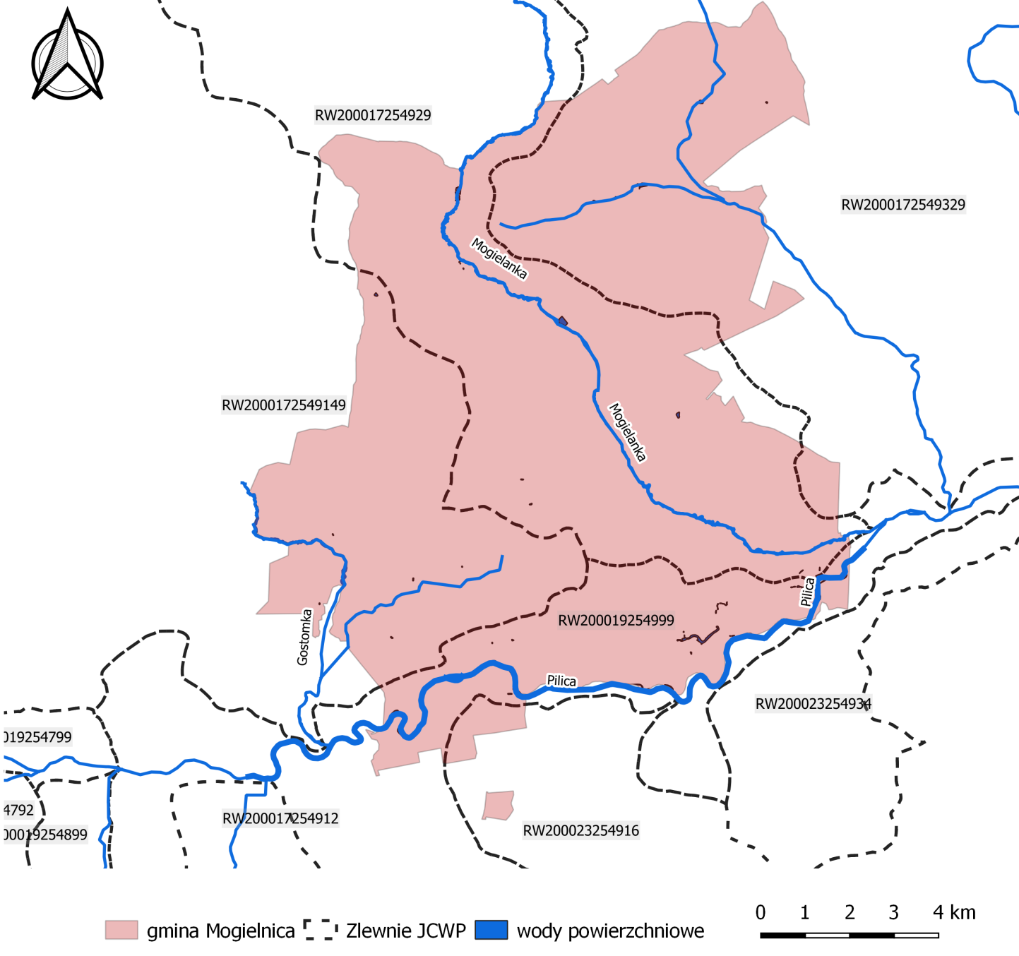Rysunek 9. Granice JCWP na tle gminy Mogielnica

Źródło: opracowanie własne

### Jakość wód podziemnych

Celem monitoringu jakości wód podziemnych jest dostarczenie informacji o stanie chemicznym wód podziemnych, śledzenie jego zmian oraz sygnalizacja zagrożeń w skali kraju, na potrzeby zarządzania zasobami wód podziemnych i oceny skuteczności podejmowanych działań ochronnych (Program PMŚ). Monitoring wód podziemnych jest w Polsce prowadzony w sieciach: krajowej, regionalnych i lokalnych.

Od 2016 roku przedmiotem monitoringu są 172 jednolite części wód podziemnych (JCWPd), ze szczególnym uwzględnieniem obszarów narażonych na zanieczyszczenia pochodzenia rolniczego (OSN), znajdujących się na terenie niektórych JCWPd.

Oceny stanu chemicznego JCWPd w punktach badawczych dokonuje się na podstawie rozporządzenia Ministra Środowiska z dnia 21 grudnia 2015 r. *w sprawie kryteriów i sposobu oceny stanu wód podziemnych* (Dz. U. Nr 2016, poz. 85), które wyróżnia pięć klas jakości wód:

* klasa I – wody bardzo dobrej jakości,
* klasa II – wody dobrej jakości,
* klasa III – wody zadowalającej jakości,
* klasa IV – wody niezadowalającej jakości,
* klasa V – wody złej jakości.

W 2017 roku Państwowy Instytut Geologiczny – Państwowy Instytut Badawczy, na zlecenie Głównego Inspektoratu Ochrony Środowiska, w ramach Państwowego Monitoringu Środowiska, przeprowadził monitoring diagnostyczny jednolitych części wód podziemnych. Próbki wód podziemnych pobrano w 28 punktach województwa mazowieckiego. Badano wody w punktach zlokalizowanych w granicach 8 jednolitych części wód podziemnych zagrożonych nieosiągnięciem dobrego stanu. Wyniki oznaczeń terenowych i laboratoryjnych poddano analizie, wyznaczono klasy jakości wód podziemnych w punktach pomiarowych oraz dokonano oceny stanu jednolitych części wód podziemnych. Wśród punktów objętych badaniami żaden nie znajdował się na w obrębie JCWPd nr 73 na którym położona jest gmina Mogielnica.

Ostanie takie badanie dla JCWPd nr 73 były prowadzone w 2016 roku. Wszystkie punkty zostały zakwalifikowane do II klasy jakości wód i stan JCWPd oceniono jako dobry.

### Zagadnienia horyzontalne

|  |  |
| --- | --- |
| Adaptacja do zmian klimatu | * wprowadzanie nowych technologii ograniczających zużycie wody, * uszczelnianie sieci wodociągowych i kanalizacyjnych, * budowa kanalizacji deszczowej, * odtworzenie terenów bagiennych. |
| Nadzwyczajne zagrożenia środowiska | * wzrost liczby zbiorników bezodpływowych. * brak rozbudowy sieci kanalizacyjnej. |
| Działania edukacyjne | * realizacja działań edukacyjnych (szkoleń, akcji informacyjnych, spotkań z ekspertami itp.) w zakresie prowadzenia racjonalnej gospodarki wodno-ściekowej gospodarstwach domowych i w zakładach przemysłowych. |
| Monitoring środowiska | * prowadzący zakłady wodociągowe są zobowiązani do wykonania systematycznych badań jakości wody. Ponadto WIOŚ w ramach bieżące działalności prowadzi kontrole przedsiębiorstw w zakresie gospodarki wodno-ściekowej. |

### Podsumowanie

Sieć wodociągowa na terenie gminy Mogielnica ma długość 96,4km,kanalizacyjna – 31,6 km. Istotnym elementem gospodarki wodno-ściekowej jest zmniejszenie ilości zbiorników bezodpływowych oraz wzrost liczby przydomowych oczyszczalni. Dysproporcja pomiędzy liczbą przyłączy wodociągowych, a wyposażeniem w kanalizację sprzyja powstawaniu znacznych ilości ścieków komunalnych, które stanowią potencjalne źródło zanieczyszczeń, szczególnie małych rzek i rowów melioracyjnych. Ocena jednolitych części wód powierzchniowych znajdujących się na terenie gminy nie jest zadowalająca. Głównym źródłem zanieczyszczeń wód są czynniki antropogeniczne wiążące się przede wszystkim z niewłaściwym prowadzeniem działalności gospodarczo-bytowej oraz wciąż niedostateczne uregulowanie gospodarki wodno-ściekowej. Nieoczyszczone ścieki odprowadzone są do często nieszczelnych szamb, stanowiąc poważne źródło zanieczyszczenia wód podziemnych i powierzchniowych. Wody podziemne na terenie gminy mają duże znaczenie ponieważ stanowią źródło zaopatrzenia mieszkańców w wodę pitną.

**Analiza SWOT**

|  |  |
| --- | --- |
| **Mocne strony** | **Słabe strony** |
| * stały wzrost liczby mieszkańców korzystających z sieci kanalizacyjnej, * dobry stan JCWPd nr 73. | * duża ilość nieszczelnych zbiorników bezodpływowych, * mała ilość przydomowych oczyszczalni ścieków, * niecałkowite zwodociągowanie gminy, * niezadowalający stan wód powierzchniowych. |
| **Szanse** | **Zagrożenia** |
| * dofinansowania na inwestycje związane z gospodarką wodno-ściekową, * rozbudowa sieci kanalizacyjnej i wodociągowej, * budowa przydomowych oczyszczalni ścieków. | * awarie przestarzałych bezodpływowych zbiorników (szamb) co może spowodować przedostanie się zanieczyszczeń do wód gruntowych, * dopływ zanieczyszczeń spoza gminy, * brak funduszy na inwestycje, |

## Zasoby geologiczne

Pod względem geologicznym teren gminy Mogielnica położony jest na pograniczu dwóch jednostek:

* północna, większa część gminy leży w zasięgu Niecki Warszawskiej, wypełnionej utworami trzeciorzędowymi, w podłożu których zalegają utwory kredowe,
* południowo-zachodnia część – dolina Pilicy – leży już w obrębie antyklinorium „kujawsko-pomorskiego”, zbudowanego w tym rejonie z utworów jurajskich.

Utwory kredowe w dolinie Pilicy nawiercono wprost pod utworami czwartorzędowymi na głębokości ok. 15 – 40 m p.p.t. Na obszarze gminy rozpoznano utwory jury górnej, kredy, trzeciorzędu i czwartorzędu[26].

Na terenie gminy Mogielnica zgodnie z bazą danych geologicznych MIDAS znajduje się 7 udokumentowanych złóż kopalin. Należą do niech przede wszystkim złoża kruszywa naturalnego (piasku i żwiru). Wykaz został przestawiony w tabeli poniżej.

Tabela 15. Złoża kopalin w gminie Mogielnica

| **Nazwa złoża** | **Kod złoża** | **Kopalina** | **Stan zagospodarowania zasobów** | **Powierzchnia (ha)** |
| --- | --- | --- | --- | --- |
| Brzostowiec | KN 12290 | Kruszywa naturalne | E | 11,091 |
| Brzostowiec I | KN 17759 | Kruszywa naturalne | R | 8,185 |
| Brzostowiec-Rybska | KN 14156 | Kruszywa naturalne | E | 7,240 |
| Górki Mogielnickie II | IB 3186 | Surowce ilaste ceramiki budowlanej | M | - |
| Ługowice | KN 12331 | Kruszywa naturalne | E | 4,747 |
| Mogielnica | IB 3189 | Surowce ilaste ceramiki budowlanej | Z | 3,343 |
| Mogielnica (Wspóln. Lasów) | IB 3187 | Surowce ilaste ceramiki budowlanej | M | - |

Źródło: opracowanie własne na podstawie danych PIG

Objaśnienie symboli stanu zagospodarowania złóż:

* E – złoże eksploatowane
* R – złoże o zasobach rozpoznanych szczegółowo
* Z – złoże, z którego wydobycie zostało zaniechane
* M – złoże skreślone z bilansu zasobów w roku sprawozdawczym

### Zagadnienia horyzontalne

|  |  |
| --- | --- |
| Adaptacja do zmian klimatu | * uwzględnianie w dokumentach planistycznych (m. in. MPZP) informacji o  złożach kopalin jeżeli zostaną udokumentowane. |
| Nadzwyczajne zagrożenia środowiska | * odpowiednie zabezpieczanie powierzchni ziemi w związku z eksploatacją kopalń odkrywkowych, których działalność prowadzi do zmiany stosunków wodnych. |
| Działania edukacyjne | * prowadzenie działań mających na celu informowanie społeczeństwa zarówno o korzyściach płynących z wykorzystania poszczególnych rodzajów złóż, jak i o zagrożeniach dla ludzi i środowiska z tym związanych. |
| Monitoring środowiska | * prowadzący eksploatację kopalin jest obowiązany podejmować środki niezbędne do ochrony zasobów złoża, jak również do ochrony powierzchni ziemi oraz wód powierzchniowych i podziemnych, sukcesywnie prowadzić rekultywację terenów poeksploatacyjnych oraz przywracać do właściwego stanu inne elementy przyrodnicze. |

### Podsumowanie

Na terenie gminy Mogielnica występuje siedem udokumentowanych złóż kopalin, z których dwasą eksploatowane.

**Analiza SWOT**

|  |  |
| --- | --- |
| **Mocne strony** | **Słabe strony** |
| * występowanie rozpoznanych i udokumentowanych złóż kopalin na terenie gminy, * eksploatacja dwóch złóż kopalin. | * małe zróżnicowanie złóż. |
| **Szanse** | **Zagrożenia** |
| * rozwój nowych technologii poszukiwania i eksploatacji surowców mineralnych. | * duża ingerencja w środowisko, prowadząca do degradacji obszarów, na których wydobywane mogą być złoża kopalin, * wygaśnięcie rynku zbytu dla wydobywanych kopalin z terenu gminy. |

## Gleby

Obszar najlepszych gruntów ornych w kompleksach przydatności rolniczej 2 i 4 (pszenny dobry, żytni bardzo dobry) występuje w północnej części gminy – poczynając od miasta Mogielnicy. Zalega na tym obszarze zwarty płaszcz pyłu zwykłego podścielonego glinami lekkimi, rzadziej średnimi. Są to gleby zbielicowane i brunatne wyługowane, o prawidłowych stosunkach wodnych, dające grunty orne w klasach IIIa – IIIb.

Na południe od linii Dylówka – Mogielnica – Brzostowiec zaczyna występować mozaikowatość gleb i nieco większe zróżnicowanie ich przydatności rolniczej. Zanikają gleby pyłowe, zwiększa się występowanie piasków gliniastych pylastych. W podłożu glebowym coraz częściej występuje piasek luźny, który miejscami daje gleby piaszczyste bardzo lekkie, całkowite. Przeważnie są to gleby brunatne wyługowane kwaśne, w kompleksach przydatności rolniczej 5 i 6.

W dolinie Pilicy występują lekkie i bardzo lekkie mady z użytkami ornymi klas V/VI (kompleksy 6 – 7, rzadziej 5), użytkami zielonymi klas III/IV i V/VI, mady pyłowe płytkie i średnio głębokie z użytkami zielonymi klas III/IV względnie V/VI. W położeniach niższych zalegają gleby mułowo-torfowe pokryte użytkami zielonymi III/IV klasy.

Dolina Mogielanki niemal cała pokryta jest użytkami łąkowymi klas III/IV na madach pyłowych względnie na glebach mułowo-torfowych.

Doliny dwóch mniejszych strumieni płynących na południowym zachodzie przez Brzostowiec (Gostomka) i na północnym wschodzie przez Kozietuły (Dylówka) pokryte są użytkami zielonymi (łąki klas III/IV) na madach pyłowych i glebach mułowo-torfowych.

Tabela 16. Udział poszczególnych klas gleb występujących w obrębie gruntów ornych

|  |  |  |
| --- | --- | --- |
| **Klasa** | **Powierzchnia w ha** | **%** |
| I | 0 | 0 |
| II | 4 | 0,5 |
| IIIa | 450 | 6,6 |
| IIIb | 1 404 | 20,6 |
| IVa | 1 669 | 24,5 |
| IVb | 1 602 | 23,5 |
| V | 1 511 | 22,2 |
| VI | 140 | 2,1 |
| VIz | - | - |

Źródło: Studium uwarunkowań i kierunków zagospodarowania przestrzennego

W strukturze zagospodarowania gruntów dominują użytki rolne, zajmujące ok. 83% powierzchni gminy (11 706ha), z czego grunty orne zajmują 52,6% ogólnej powierzchni użytków rolnych, a sady 25,2% tej powierzchni. Grunty leśne oraz zadrzewione i zakrzewione zajmując 12,3%,natomiast pozostałe grunty stanowią 4,7%[27].

Struktura zagospodarowania gruntów gminy Mogielnica przedstawia się następująco:

* użytki rolne – 11 706 ha,
* grunty leśne oraz zadrzewione i zakrzewione – 1 735 ha,
* grunty pod wodami – 104 ha,
* grunty zabudowane i zurbanizowane – 403ha,
* nieużytki – 151 ha,

Główny Inspektorat Ochrony Środowiska w Warszawie zgodnie z zapisami Ustawy *Prawo Ochrony Środowiska* prowadzi „Monitoring chemizmu gleb ornych Polski” w ramach Państwowego Monitoringu Środowiska w zakresie jakości gleb i ziemi. Monitoring chemizmu gleb ornych Polski jest realizowany od roku 1995. W 5-letnich odstępach czasowych są pobierane próbki glebowe z 216 stałych punktów pomiarowo-kontrolnych, zlokalizowanych na gruntach ornych charakterystycznych dla pokrywy glebowej kraju. Monitoring realizowany jest przez Instytut Uprawy Nawożenia i Gleboznawstwa – Państwowy Instytut Badawczy, na zlecenie Głównego Inspektoratu Ochrony Środowiska. Na terenie gminy nie znajduje się punkt monitoringu gleb w ramach „Monitoringu chemizmu gleb ornych Polski”.

### Zagadnienia horyzontalne

|  |  |
| --- | --- |
| Adaptacja do zmian klimatu | * rozwój systemów małej retencji oraz przeciwdziałanie nadmiernej erozji wodnej na terenach nizinnych na obszarach leśnych, * stosowanie zalesień na terenach zniszczonych i obszarach niewykorzystanych rolniczo, gruntach rolnych o niskiej przydatności dla rolnictwa i podatnych na degradacje (erozję, wyjałowienie, przenikanie zanieczyszczeń do wód). |
| Nadzwyczajne zagrożenia środowiska | * na zły stan gleb wpływają głównie czynniki pochodzenia antropogenicznego, związane z rozwojem rolnictwa i jego intensyfikacją oraz mieszkalnictwa:   + nadmierne nawożenie,   + niewłaściwa działalność zakładów produkcyjno-usługowych,   + komunikacja i transport samochodowy,   + składowanie odpadów w miejscach do tego nieprzeznaczonych. |
| Działania edukacyjne | * prowadzenie działań edukacyjnych dla rolników w zakresie:   + promowania rolnictwa ekologicznego i integrowanego,   + zapobiegania zanieczyszczeniom gleb środkami ochrony roślin i metalami ciężkimi,   + ochrony gleb przed erozją i zakwaszeniem. |
| Monitoring środowiska | * w ramach Państwowego Monitoringu Środowiska prowadzony jest monitoring chemizmu gleb ornych. Monitoring gleb obejmuje badanie zmian jakości gleb użytkowanych rolniczo. Są one jednak prowadzone z bardzo małą częstotliwością i wybiórczo. * Okręgowa Stacja Chemiczno-Rolnicza systematycznie prowadzi badania gleb pod kątem: odczynu pH, potrzeb wapnowania oraz zawartości w makroelementy: fosfor, potas i magnez. |

### Podsumowanie

Na obszarze gminy Mogielnica występują głównie gleby IV i V klasy bonitacyjnej, stanowiące 72% powierzchni gminy. Duża część gleb wykazuję dużą podatność na degradację. Na niewielkich obszarach w północnej części gminy

występuje kompleks pszenny dobry oraz żytni bardzo dobry. Na cele nierolnicze i nieleśne można przeznaczyć przede wszystkim grunty oznaczone w ewidencji gruntów jako nieużytki, których na terenie gminy jest 151 ha.

**Analiza SWOT**

|  |  |
| --- | --- |
| **Mocne strony** | **Słabe strony** |
| * występowanie gleb III klasy | * podatność gleb na degradację, * brak punktu monitoringu gleb na terenie gminy, |
| **Szanse** | **Zagrożenia** |
| * ograniczenie nierolniczego przeznaczenia gleb, * stosowanie odpowiednich   zabiegów agrotechnicznych  zmniejszających zakwaszenie gleb,   * systematyczna kontrola jakości gleb. | * dalsze degradacje gleb, * niewłaściwe stosowanie nawozów sztucznych i środków ochrony roślin w rolnictwie. |

## Gospodarka odpadami i zapobieganie powstawaniu odpadów

W 2017 roku z terenu gminy Mogielnica odebrane zostało 1174,7 Mg zmieszanych odpadów komunalnych (20 03 01), w tym:

* 416,44 Mg z terenów miejskich,
* 758,26 Mg z terenów wiejskich.

Ze złożonych przez mieszkańców gminy deklaracji wynika, że selektywną zbiórkę odpadów deklaruje 98% jej mieszkańców.

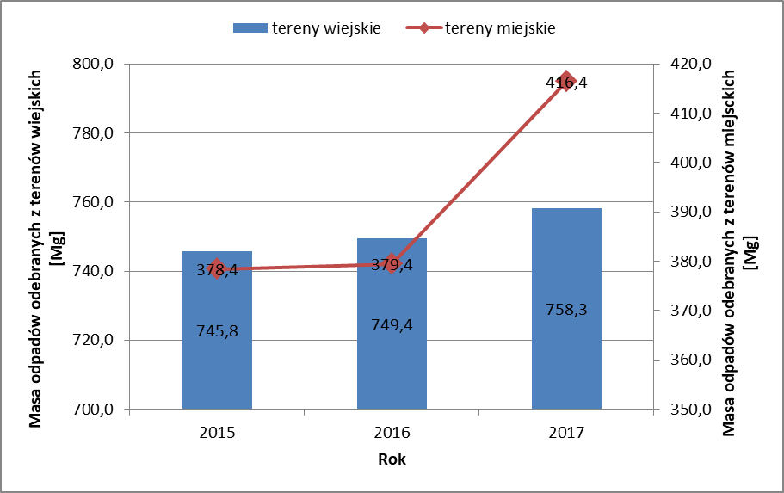

Wykres 5. Masa odpadów komunalnych (20 03 01) odebranych z terenu gmina Mogielnica w latach 2015-2017 w rozróżnieniu na tereny wiejskie i miejskie

Źródło: Opracowanie na podstawie Rocznej analizy stanu gospodarki odpadami na terenie gminy Mogielnica (2015-2017)

Zebrane z terenu gminy odpady przekazywane są do RIPOK „Radkom” w Radomiu. Masę oraz rodzajów odpadów odbieranych z terenu gminy w 2017 roku przedstawia poniższa tabela.

Tabela 17. Rodzaj i masa odpadów komunalnych odebranych z terenu gminy Mogielnica

| **Rodzaj odebranych odpadów komunalnych** | **Masa odebranych odpadów komunalnych8) [Mg]** |
| --- | --- |
| **Masa odebranych odpadów komunalnych** | |
| Opakowania z tworzyw sztucznych | 85,216 |
| Opakowania z papieru i tektury | 11,791 |
| Opakowania ze szkła | 86,503 |
|
| Zmieszane odpady opakowaniowe | 57,3 |
| Odpady wielkogabarytowe | 26,84 |
| Zmieszane odpady z budowy, remontów, demontażu | 21,66 |
| Zużyte urządzenia elektryczne i elektroniczne zawierające niebezpieczne składniki | 0,503 |
| Zużyte urządzenia elektryczne i elektroniczne | 0,653 |
|
| Niesegregowane zmieszane odpady komunalne | 1174,7 |
| Zużyte opony | 1,76 |
| Leki | 0,007 |
|
| Odpady z czyszczenia ulic i placów | 9,620 |
| Odpady z targowisk | 17,98 |
| **Suma** | **1494,533** |

Źródło: Roczna analizy stanu gospodarki odpadami na terenie gminy Mogielnica

**Osiągnięte poziomy recyklingu i ograniczenia masy odpadów**[28]**:**

1. poziom ograniczenia masy odpadów komunalnych ulegających biodegradacji kierowanych do składowania – **41,26%**, oznacza to, że osiągnięto dopuszczalny poziom, który w 2017 roku wynosił do 45%,
2. poziom recyklingu, przygotowania do ponownego użycia następujących frakcji odpadów komunalnych: papieru, metali, tworzyw sztucznych i szkła – **30,69%** tzn. że osiągnięto wymagany poziom, który za rok 2017 wynosił min. 20%,
3. poziom recyklingu, przygotowania do ponownego użycia i odzysku innymi metodami innych niż niebezpieczne odpadów budowlanych i rozbiórkowych – **42,2%**, oznacza to, że nie osiągnięto wymaganego poziom, który w 2017 roku wynosił45%.

Gmina Mogielnica realizuje również „Program usuwania wyrobów zawierających azbest z terenu gminy”. W roku 2016 i 2017 roku usunięto odpowiednio71,825 i 75,565 Mg wyrobów zawierających azbest. W całej gminie w 2013 zinwentaryzowano 6 941,3 Mg wyrobów azbestowych. Gmina planuje także usuwanie azbestu w kolejnych latach.

### Zagadnienia horyzontalne

|  |  |
| --- | --- |
| Adaptacja do zmian klimatu | * lokalizowanie obiektów gospodarki odpadami (np. składowisk, PSZOK-ów, magazynów odpadów) w oddaleniu od terenów zagrożonych podtopieniami, i osuwiskami, będącymi następstwami kumulacji zmian klimatycznych. |
| Nadzwyczajne zagrożenia środowiska | * głównym zagrożeniem jest możliwość wybuchu pożaru samych odpadów, czy to komunalnych czy przemysłowych. W wyniku pożaru będą się uwalniały do atmosfery bardzo toksyczne substancje z palącego się biogazu oraz odpadów tworzyw sztucznych. |
| Działania edukacyjne | * prowadzenie działalności edukacyjnej zarówno mieszkańców, jak i podmiotów gospodarczych w zakresie ograniczania powstawania odpadów, właściwego postępowania z odpadami, selektywnego zbierania odpadów oraz racjonalnego wykorzystania wody i energii. |
| Monitoring środowiska | * w kontekście odpadów komunalnych konieczne jest monitorowanie osiąganych poziomów recyklingu i odzysku odpadów celem dostosowywania lokalnych, gminnych systemów gospodarowania odpadami komunalnymi. |

### Podsumowanie

Gospodarka odpadami na terenie gminy wymaga dalszego ulepszenia. Konieczne jest dalsze promowanie selektywnej zbiórki odpadów komunalnych. Gmina Mogielnica nie osiągnęła wymaganego poziomu recyklingu, przygotowania do ponownego użycia i odzysku innymi metodami innych niż niebezpieczne odpadów budowlanych i rozbiórkowych.

**Analiza SWOT**

|  |  |
| --- | --- |
| **Mocne strony** | **Słabe strony** |
| * wysoki udział deklaracji selektywnej zbiórki odpadów (98%), * prowadzenie działań podejmowanych w celu oczyszczenia gminy z azbestu, | * nielegalne pozbywanie się odpadów przez podmioty gospodarcze z terenu gminy, * nieosiągnięty poziom recyklingu, przygotowania do ponownego użycia i odzysku innymi metodami innych niż niebezpieczne odpadów budowlanych i rozbiórkowych. |
| **Szanse** | **Zagrożenia** |
| * budowa Punktu Selektywnej Zbiórki Odpadów Komunalnych, * zmniejszenie ilości wytwarzanych odpadów zmieszanych, * objęcie wszystkich mieszkańców systemem selektywnego zbierania odpadów. | * nielegalne pozbywanie się odpadów, * brak środków finansowych na usuwanie azbestu. |

## Zasoby przyrodnicze

### Lasy i łowiectwo

Lesistość gminy Mogielnica wynosi około 10%. Nadleśnictwo Grójec, na terenie którego znajduje się gmina podlega pod Regionalną Dyrekcję Lasów Państwowych w Radomiu. Nadleśnictwo cechuje się dużym rozdrobnieniem lasów. Dominującym typem siedliskowym w nadleśnictwie są drzewostany mieszane. Siedliska lasowe, siedliska borowe oraz borów mieszanych stanowią około 35% ogólnej powierzchni lasu. W drzewostanie najczęściej spotykanymi gatunkami są sosna oraz dąb. Pozostałe gatunki to m.in. brzoza, klon, wiąz, jesion, olcha czy świerk[29].

### Formy Ochrony Przyrody

Na terenie gminy Mogielnica znajduje się następujące formy ochrony przyrody[30]:

**Rezerwat przyrody „Tomczyce”:**

* Akt prawny utworzenia: Zarządzenie Ministra Leśnictwa i Przemysłu Drzewnego z dnia 4 listopada 1968 r. w sprawie uznania za rezerwat przyrody (M.P. z 1968 r. Nr 50, poz. 348),
* Rodzaj rezerwatu: krajobrazowy[31],
* Powierzchnia całkowita: 58,46 ha,
* Cel ochrony: Zachowanie ze względów krajobrazowo-turystycznych fragmentu boru sosnowego z domieszką innych drzew w dolinie rzeki Pilicy.

**Rezerwat przyrody „Sokół”:**

* Akt prawny utworzenia: Zarządzenie Ministra Ochrony Środowiska, Zasobów Naturalnych i Leśnictwa z dnia 25 stycznia 1995 r. w sprawie uznania za rezerwat przyrody (M.P. z 1995 r. Nr 6, poz. 94),
* Rodzaj i typ rezerwatu: leśny, fitocenotyczny,
* Powierzchnia całkowita: 440,48 ha,
* Cel ochrony: Zachowanie siedlisk leśnych w charakterystycznym dla Doliny Pilicy układzie strefowym, będących ostoją gatunków chronionych.

**Obszar chronionego krajobrazu dolina Pilicy i Drzewiczki:**

* Akt prawny utworzenia: Uchwała Nr XV/69/83 Wojewódzkiej Rady Narodowej w Radomiu z dnia 28 czerwca 1983 r. zmieniająca uchwałę nr VI/27/77 w sprawie planu przestrzennego zagospodarowania województwa radomskiego do 1990 r. oraz planu społeczno-gospodarczego rozwoju województwa w latach 1976-1980 i kierunków do roku 1985 (Dz. Urz. z 1983 r. Nr 9, poz. 51),
* Opis wartości przyrodniczej i krajobrazowej: Obszar Chronionego Krajobrazu Dolina Pilicy i Drzewiczki - obejmuje obszar położony w dolinach rzek o dużej atrakcyjności turystyczno-wypoczynkowej. Północna część doliny - wysoki taras rzeczny opadający stromą skarpą w stronę rzeki narażona jest na silną erozję. Pozostała część obszaru o charakterze równinnym jest silnie zalesiona i zadrzewiona. Powierzchnia ogólna terenu wynosi 70 380 ha w tym: grunty Lasów Państwowych - 8 340 ha grunty lasów niepaństwowych - 12 450 parki zabytkowe i wiejskie - 50 ha. Swoim zasięgiem obejmuje elementy środowiska objęte ochroną prawną; - rezerwat przyrody "Tomczyce" - pomniki przyrody - 30 drzew, 1 krzew, 1 aleja, 1 głaz narzutowy, parki zabytkowe – 10, parki wiejskie – 4.

**Zespół przyrodniczo-krajobrazowy Dolina Rzeki Mogielanki:**

* Akt prawny utworzenia: "Rozporządzenie Nr 54 Wojewody Mazowieckiego 1 lipca 2002r. w sprawie wyznaczenia zespołu przyrodniczo - krajobrazowego "Dolina rzeki Mogielanki" (Dz. Urz. Woj. Maz. z 2002 r. Nr 188 poz.4303),
* Powierzchnia całkowita: 415 ha,
* Opis celów ochrony: Zachowanie fragmentów krajobrazu naturalnego i kulturowego doliny rzeki Mogielanki, a w szczególności:
  + zatorfionej doliny rzecznej ze śladami wydobywania w przeszłości torfu,
  + niewielkich wydm oraz wzgórz i pagórków moren czołowych,
  + fragmentów łęgu olszowego z licznymi niewielkimi zbiornikami wodnymi,
  + siedlisk roślinnych, w tym wielu gatunków roślin chronionych,
  + siedlisk zwierzęcych, w tym wielu gatunków zwierząt objętych ochroną,
  + naturalnie meandrującego koryta rzeki Mogielanki; wartości krajobrazu kulturowego i wartości historycznych terenu na czele ze śladami ośrodka kultu pogańskiego z pierwszego tysiąclecia,
  + ruiny starych młynów wodnych ze stawami młyńskimi.

**Obszar Natura 2000 -Dolina Dolnej Pilicy:**

* Kod obszaru: PLH140016 (dyrektywa siedliskowa)
* Akt utworzenia: DECYZJA KOMISJI z dnia 12 grudnia 2008 r. przyjmująca na mocy dyrektywy Rady 92/43/EWG drugi zaktualizowany wykaz terenów mających znaczenie dla Wspólnoty składających się na kontynentalny region biogeograficzny (notyfikowana jako dokument nr C(2008) 8039)(2009/93/WE)
* Powierzchnia całkowita: 31821,57 ha
* Charakterystyka obszaru: Obszar obejmuje 80- kilometrowy, równoleżnikowo biegnący odcinek doliny Pilicy, szeroki na 1-5 km, pomiędzy Inowłodzem a Ostrówkiem-Mniszewem (ujście do Wisły) oraz dolinę Drzewiczki. Północną granicę obszaru stanowi stroma skarpa, o wysokości względnej do 20 m, miejscami pokryta roślinnością kserotermiczną. Część południowa doliny Pilicy jest płaska, w znacznym stopniu pokryta lasami. Rzeka na tym odcinku meandruje, tworząc liczne wysepki, łachy i ławice piasku. Niskie wyspy są nagie, wyższe porośnięte zaroślami wierzbowymi. Koryto Pilicy ma tu szerokość 100-150 m i łączy się z licznymi starorzeczami, zarośniętymi w różnym stopniu. Po wybudowaniu w 1973 r. zbiornika Sulejowskiego przepływ wody w rzece zmniejszył się o około 25%. Naturalne zalewanie doliny podczas wezbrań powodziowych należą do rzadkości, co ma wpływ na zmniejszenie nawodnienia doliny. Terasa zalewowa jest częściowo zmeliorowana, dominują na niej łąki i pastwiska o różnym stopniu wilgotności, zbiorowiska turzyc i trzcin. Wilgotne zagłębienia terenu porośnięte są wierzbami i olszą. Część łąk i pastwisk, w tym zmeliorowanych, na skutek braku użytkowania porasta krzewami i drzewami lub zabagnia się. W części południowo-zachodniej na powierzchni kilkuset ha rozciągają się tzw. Błota Brudziewickie, największe torfowisko w dolinie, zmeliorowane i osuszone w znacznej części w poprzednich latach. Na południu, w okolicy miejscowości Promna, występuje kompleks trofianek (ponad 16 ha). Na obrzeżu obszaru, po południowej stronie rzeki pomiędzy Gapinem i Grzmiącą rozciąga się największy i najcenniejszy kompleks leśny obejmujący zróżnicowane siedliska leśne, od boru świeżego poprzez lasy łęgowe do olsu jesionowego. W okolicach Duckiej Woli znajduje się kompleks leśny Majdan. Są to głownie lasy sosnowe na piaszczystych glebach oraz płaty drzewostanów liściastych z olszą i dębem, zajmujące bogate siedliska grądowe i bagienne. Dominującym typem użytkowania ziemi są tereny związane z rolnictwem, a lasy zajmują niewiele ponad 20% obszaru.

**Obszar Natura 2000 - Dolina Pilicy**

* Kod obszaru: PLB140003 (dyrektywa ptasia)
* Akt utworzenia: Rozporządzenie Ministra Środowiska z dnia 21.07.2004 r. w sprawie obszarów specjalnej ochrony ptaków Natura 2000 (Dz.U.04.229.2313)
* Powierzchnia całkowita: 35356,26 ha
* Jakość i znaczenie: Obszar stanowi ostoję ptasią o randze krajowej. Występują co najmniej 32 gatunki ptaków z Załącznika I Dyrektywy Ptasiej, 11 gatunków z Polskiej Czerwonej Księgi (PCK). Na terenie ostoi stwierdzono 56 lęgowych gatunków ptaków związanych z siedliskami wodnymi i bagiennymi

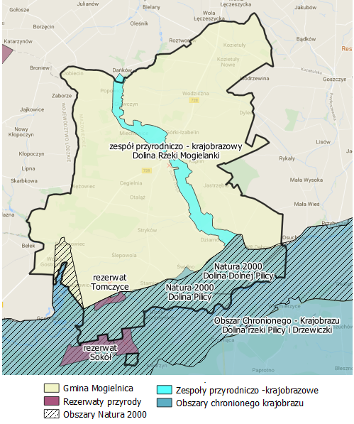

Rysunek 10. Powierzchniowe formy ochrony przyrody na terenie gminy Mogielnica

Źródło: Opracowanie własne na podstawie danych GDOŚ

Ponadto na terenie gminy znajduje się 9 pomników przyrody.

### Zagadnienia horyzontalne

|  |  |
| --- | --- |
| Adaptacja do zmian klimatu | * prowadzenie regulacji mikroklimatu poprzez zalesienia, zadrzewienia śródpolne, zieleń na terenach zabudowanych, odtworzenie terenów bagiennych, * ochrona struktur przyrodniczych, zachowanie spójności i drożności sieci ekologicznej. |
| Nadzwyczajne zagrożenia środowiska | * lasy narażone są na anomalie pogodowe - okresowo występujące susze, huraganowe wiatry oraz pożary. |
| Działania edukacyjne | * prowadzenie szeroko pojętej edukacji w m. in. zakresie:   1. roli zjawisk przyrodniczych w procesie zmian klimatycznych,   2. presji turystycznej wywieranej na obszary o wysokich walorach przyrodniczych i krajobrazowych,   3. prawnych i przyrodniczych podstaw funkcjonowania obszarów chronionych oraz w zakresie ochrony dziedzictwa przyrodniczego,   4. szkolenia i wsparcia rolników we wdrażaniu programów rolno-środowiskowych,   5. turystyki związanej z gospodarką leśną, łowiectwem, turystyki ekologicznej i rowerowej,   6. roli terenów bagiennych w ochronie klimatu,   7. roli lasów i ich ochrony przed suszą i pożarami. * funkcję edukacyjną pełnią także szlaki turystyczne i ścieżki edukacyjne. |
| Monitoring środowiska | * współpraca z IOŚ w ramach Zintegrowanego Monitoringu Środowiska Przyrodniczego, którego zadaniem jest prowadzenie obserwacji możliwie jak największej liczby elementów środowiska przyrodniczego, w oparciu o planowe, zorganizowane badania stacjonarne. * monitoring lasów włączono do Państwowego Monitoringu Środowiska koordynowanego przez Państwową Inspekcję Ochrony Środowiska i obejmuje m.in.: uszkodzenia lasów, zagrożenia pożarowe i występowanie szkodników owadzich w lasach. |

### Podsumowanie

Lesistość gminy wynosi około 10%. Lasy na terenie nadleśnictwa Grójec charakteryzują się dużym rozdrobnieniem. Gatunkiem dominującym w drzewostanie jest sosna. Na terenie gminy znajdują się obszarowe formy ochrony przyrody: rezerwaty, obszar chronionego krajobrazu, obszary Natura 2000 oraz zespół przyrodniczo krajobrazowy.

**Analiza SWOT**

|  |  |
| --- | --- |
| **Mocne strony** | **Słabe strony** |
| * występowanie obszarowych form ochrony przyrody na terenie gminy, * zlokalizowane na terenie pomniki przyrody, * zrównoważona gospodarka leśna. | * niski wskaźnik lesistości gminy, |
| **Szanse** | **Zagrożenia** |
| * tworzenie form ochrony przyrody na terenie gminy, * zalesianie terenów położonych na glebach niższych klas bonitacyjnych. | * zagrożenie rodzimych gatunków flory i fauny przez obce gatunki inwazyjne, * utrata terenów atrakcyjnych przyrodniczo poprzez chaos inwestycyjny. |

## Zagrożenia poważnymi awariami

Na terenie gminy Mogielnica nie znajdują się zakłady o dużym i o zwiększonym ryzyku wystąpienia awarii. Potencjalnym źródłem poważnych awarii jest transport drogowy substancji niebezpiecznych, głównie paliw płynnych (LPG, benzyna, olej napędowy). Przypadki wystąpienia poważnych awarii mogą dotyczyć również wycieków substancji ropopochodnych w wyniku wypadków i kolizji drogowych.

### Zagadnienia horyzontalne

|  |  |
| --- | --- |
| Adaptacja do zmian klimatu | * ekstremalne zjawiska pogodowe mogą doprowadzić do uszkodzenia linii przesyłowych i dystrybucyjnych, a zatem ograniczenia w dostarczeniu energii do odbiorców, a także zakładów przemysłowych, co może doprowadzić do przerwania ich pracy, przegrzania układów technologicznych. |
| Nadzwyczajne zagrożenia środowiska | * nadzwyczajne zagrożenia środowiska powstają wskutek wypadków i zdarzeń w czasie budowy i eksploatacji dróg i innych obiektów drogowych, w których biorą udział pojazdy przewożące substancje niebezpieczne, a które mogą spowodować m.in.: skażenie powietrza, wód, gleb oraz pożary. |
| Działania edukacyjne | * prowadzenie działań edukacyjnych w zakresie właściwych zachowań w sytuacjach zagrożenia wśród mieszkańców gminy. |
| Monitoring środowiska | * stała współpraca z organami Państwowej Straży Pożarnej, Wojewodą oraz WIOŚ w zakresie prowadzenia kontroli występowania awarii. |

### Podsumowanie

Na terenie gminy Mogielnica nie znajdują się zakłady o dużym i zwiększonym ryzyku wystąpienia awarii. Potencjalnym źródłem poważnych awarii jest transport drogowy substancji niebezpiecznych.

**Analiza SWOT**

|  |  |
| --- | --- |
| **Mocne strony** | **Słabe strony** |
| * brak zakładów mogących być źródłem powstania poważnej awarii. | –­ |
| **Szanse** | **Zagrożenia** |
| –­ | * transport towarów niebezpiecznych, głównie paliw płynnych, * stacje paliw płynnych, które są potencjalnym źródłem zanieczyszczenia środowiska. |

# Podsumowanie efektów realizacji dotychczasowego POŚ

Realizacja zadań ujętych w dotychczas obowiązującym POŚ, wpłynęła pozytywnie na poprawę stanu środowiska na terenie gminy. Zrealizowano szereg inwestycji, które wpłynęły na osiągnięcie następujących celów:

* minimalizacja składowania oraz wytwarzania odpadów oraz osiągnięcie maksymalnych poziomów odzysku odpadów,
* sukcesywne ograniczanie emisji zanieczyszczeń do powietrza oraz racjonalna gospodarka ciepłem,
* ochrona zasobów oraz utrzymanie wysokiej jakości wód powierzchniowych i podziemnych,
* rozbudowa sieci wodociągowej i kanalizacji sanitarnej,
* ochrona przed hałasem i promieniowaniem,
* poszerzenie i aktualizacja wiedzy o stanie środowiska i jego zagrożeniach, a także ograniczanie ryzyka wystąpienia poważnych awarii i minimalizacja ich skutków,
* ochrona krajobrazu i ochrona zasobów przyrody,
* wzrost świadomości ekologicznej mieszkańców w zakresie ochrony środowiska i racjonalnego wykorzystania zasobów naturalnych gminy oraz edukacja ekologiczna osób odwiedzających region.

W celu zobrazowania efektów realizacji działań związanych z ochroną środowiska w tabeli nr 18zestawiono wartości wybranych wskaźników monitorowania.

Tabela 18. Wskaźnik monitorowania efektów realizacji POŚ

| **Nazwa wskaźnika** | **Jednostka** | **Rok** | | | **Zmiana wartości wskaźnika** |
| --- | --- | --- | --- | --- | --- |
| **2010** | **2013** | **2016** |
| Długość czynnej sieci wodociągowej | km | 74,2 | 93,8 | 96,4 | * 22,2 |
| Przyłącza wodociągowe prowadzące do budynków mieszkalnych i zbiorowego zamieszkania | szt. | 2114 | 2287 | 1966 | * 148 |
| Długość rozdzielczej sieci wodociągowej na 100 km2 | km | 52,6 | 66,5 | 68,4 | * ­15,8 |
| Korzystający z sieci wodociągowej | % | 66,8 | 72,7 | 82,6 | * ­15,8 |
| Zużycie wody na 1 mieszkańca | m3 | 17,9 | 20,6 | 24,7 | * 6,8 |
| Długość sieci kanalizacyjnej | km | 8,0 | 28,5 | 31,6 | * ­23,6 |
| Przyłącza kanalizacyjne prowadzące do budynków mieszkalnych i zbiorowego zamieszkania | szt. | 822 | 565 | 790 | * 32 |
| Długość rozdzielczej sieci kanalizacyjnej na 100km | km | 5,7 | 20,2 | 22,4 | * ­16,7 |
| Korzystający z sieci kanalizacyjnej | % | 24,9 | 26,9 | 34,5 | * 9,6 |
| Długość sieci gazowej | km | 74,5 | 74,5 | 76,1 | * 1,6 |
| Długość rozdzielczej sieci gazowej na 100 km2 | km | 52,8 | 52,9 | 54,0 | * 1,2 |
| Korzystający z sieci gazowej | % | 41,3 | 49,3 | 52,0 | * 10,7 |
| Zbiorniki bezodpływowe | szt. | 1122 | 851 | 1450* | * 228 |
| Oczyszczalnie przydomowe | szt. | 85 | 85 | 85* | - |
| Ludność korzystająca z oczyszczalni ścieków | osoba | 2 384 | 2 300 | 2 972 | * 588 |
| Stacje zlewne | szt. | 2 | 1 | 1 | * 1 |
| Zmieszane odpad komunalne zebrane w ciągu roku na 1 mieszkańca | kg | 148,8 | 140,8 | 129,4 | * 19,4 |
| Wskaźnik lesistości | % | 11,7 | 11,7 | 11,7 | – |

Źródło: Bank Danych Lokalnych GUS

** -** spadek wartości wskaźnika ** -** wzrost wartości wskaźnika

**-** wartość niezmieniona * dane za 2017 rok

Zrealizowane przez gminę zadania przyniosły wiele korzyści dla mieszkańców. W latach 2010 - 2017 zrealizowano zadania, których celem była m.in. poprawa jakości wód podziemnych i powierzchniowych. Rozbudowana została sieć wodociągowa, aktualnie zasilająca 82,6% ludności gminy. Coraz większa liczba mieszkańców ma dostęp do sieci kanalizacyjnej. Głównym problemem na terenie gminy jest duża liczba zbiorników bezodpływowych oraz niewielka liczba przydomowych oczyszczalni.

Realizacja zadań dotyczących modernizacji dróg oraz termomodernizacji budynków wpłynęły na ograniczenie ilości zanieczyszczeń przedostających się do powietrza.

# Cele programu ochrony środowiska, zadania i ich finansowanie

Celami realizacji programu ochrony środowiska są poprawa stanu i ochrona środowiska przy jednoczesnym zapewnieniu rozwoju społeczno-gospodarczego. Po przeprowadzeniu analizy stanu środowiska wyznaczono cele oraz określono zadania, których realizacja przełoży się na poprawę stanu środowiska w gminie. Ww. cele i zadania zostały opisane w tabeli nr 19.

Ponadto kontynuowane będzie umieszczanie w aktach prawa miejscowego zapisów mających na celu ochronę środowiska. Przykładem takich dokumentów są Studium uwarunkowań i kierunków zagospodarowania przestrzennego gminy oraz miejscowe plany zagospodarowania przestrzennego. Wyznaczane w nich kierunki zagospodarowania terenu oraz uwarunkowania, mające wpływ na ochronę środowiska to m.in.:

* ograniczenie możliwości lokalizacji w pobliżu zabudowy mieszkaniowej nowych oraz rozbudowy istniejących obiektów uciążliwych, w tym mogących potencjalnie negatywnie oddziaływać na środowisko takich jak m.in.: fermy wielko powierzchniowe lub zakłady przetwarzania odpadów przemysłowych,
* zakaz lokalizacji nowych oraz rozbudowy istniejących obiektów uciążliwych, tj. powodujących przekroczenia ustalonych przepisami odrębnymi standardów jakości środowiska,
* ograniczanie rozpraszania zabudowy poprzez wskazanie terenów jej rozwoju, w pierwszej kolejności w granicach wykształconych już pasów i skupisk zabudowy lub w ich sąsiedztwie,
* wypełnianie wolnych enklaw w pasmach istniejącej zabudowy zagrodowej i mieszkaniowej jednorodzinnej w celu odpowiedniego wykorzystania terenów już zurbanizowanych i stworzenia większej ich zwartości przestrzennej,
* wyposażanie terenów zabudowy mieszkaniowej co najmniej w sieci elektroenergetyczne i wodociągowe, a strefy koncentracji zabudowy mieszkaniowej - także w sieci kanalizacji sanitarnej i deszczowej,
* propagowanie odnawialnych źródeł energii,
* rekomendowanie stopniowego ograniczania wykorzystywania węgla kamiennego jako głównego nośnika energii cieplnej stosowanego do ogrzewania budynków mieszkalnych.

Tabela 19. Cele, kierunki interwencji i zadania

| **Lp.** | **Obszar interwencji** | **Cel** | **Kierunek interwencji** | **Wskaźnik** | | | **Zadanie** | **Podmiot odpowiedzialny** |
| --- | --- | --- | --- | --- | --- | --- | --- | --- |
| **Nazwa** | **Wartość bazowa** | **Wartość docelowa** |
| **A** | **B** | **C** | **G** | **D** | **E** | **F** | **H** | **I** |
| 1 | Ochrona klimatu i jakości powietrza | Poprawa jakości powietrza | Poprawa efektywności energetycznej obiektów na terenie gminy | Liczba budynków poddanych termomodernizacji | - | 5 | Termomodernizacja budynków użyteczności publicznej | Gmina Mogielnica |
| Obniżanie emisji szkodliwych gazów | Długość sieci gazowej | 76,1 km | > 76,1 km | Rozbudowa i modernizacja sieci gazowej | Gmina Mogielnica |
| Montaż instalacji OZE na terenie gminy | Liczba nowych instalacji OZE | - | 5 szt. | Montaż odnawialnych źródeł energii w gminie Mogielnica | Gmina Mogielnica |
| 2 | Zagrożenia hałasem | Poprawa klimatu akustycznego poprzez zachowanie obwiązujących poziomów | Minimalizacja negatywnych skutków oddziaływania ruchu drogowego | Długość dróg gminnych o nawierzchni twardej | 82,7 | 100 km | Budowa i modernizacja dróg na terenie gminy | Gmina Mogielnica |
| 3 | Gospodarka wodno-ściekowa | Poprawa jakości wód powierzchniowych i podziemnych | Uregulowanie gospodarki wodno-ściekowej na terenie gminy | Liczba przydomowych oczyszczalni ścieków | 85szt. | 125 szt. | Budowa przydomowych oczyszczalni ścieków | Gmina Mogielnica |
| Rozbudowa i modernizacja infrastruktury wodno-kanalizacyjnej | Długość sieci kanalizacyjnej | 31,6 km | 41,0km | Rozbudowa i modernizacja sieci kanalizacyjnej w gminie | Gmina Mogielnica |
| Długość sieci wodociągowej | 96,4 km | >96,4 km | Rozbudowa i modernizacja sieci wodociągowej w gminie | Gmina Mogielnica |
| 4 | Gospodarka odpadami i zapobieganie powstawaniu odpadów | Minimalizacja negatywnych skutków zdrowotnych spowodowanych obecnością azbestu | Usunięcie i unieszkodliwienie wyrobów zawierających azbest | Masa usuniętych wyrobów azbestowych | 70 Mg/rok | | Usuwanie azbestu i wyrobów zawierających azbest | Gmina Mogielnica |
| 5 | Zasoby przyrodnicze | Zachowanie walorów przyrodniczych | Powierzchnia obszarów prawnie chronionych | Liczba obiektów | 2112,5 ha | >2112,5 ha | Pielęgnacja obiektów cennych przyrodniczo | Gmina Mogielnica |
| Wzrost świadomości mieszkańców z zakresu ochrony środowiska | Edukacja mieszkańców | Procent osób objętych edukacją | - | 100% | Działania edukacyjne dla mieszkańców gminy | Gmina Mogielnica |

Tabela 20. Harmonogram zadań wraz z ich finansowaniem

| **Lp.** | **Obszar interwencji** | **Zadanie** | **Podmiot odpowiedzialny za realizację** | **Szacunkowe koszty realizacji zadania (w tys. zł)** | | | | | **Źródło finansowania** | **Dodatkowe informacje o zadaniu** |
| --- | --- | --- | --- | --- | --- | --- | --- | --- | --- | --- |
| **rok**  **2018** | **rok**  **2019** | **rok 2020** | **lata  2021-2024** | **razem** |
| 1 | Ochrona klimatu i jakości powietrza | Termomodernizacja budynków użyteczności publicznej | Gmina Mogielnica | b.d. | b.d. | b.d. | b.d. | b.d. | Budżet gminy,  RPO,  NFOŚiGW | – |
| Rozbudowa i modernizacja sieci gazowej | Gmina Mogielnica | b.d. | b.d. | b.d. | b.d. | b.d. | Budżet gminy,  WFOŚiGW | - |
| Montaż odnawialnych źródeł energii w gminie Mogielnica | Gmina Mogielnica | b.d. | b.d. | b.d. | b.d. | b.d. | Budżet gminy,  RPO | – |
| 2 | Zagrożenia hałasem | Budowai modernizacja dróg na terenie gminy | Gmina Mogielnica | b.d. | b.d. | b.d. | b.d. | b.d. | Budżet gminy,  RPO | – |
| 3 | Gospodarka wodno-ściekowa | Budowa przydomowych oczyszczalni ścieków | Gmina Mogielnica | b.d. | b.d. | b.d. | b.d. | b.d. | Budżet gminy,  WFOŚiGW | – |
| Rozbudowa i modernizacja sieci kanalizacyjnej w gminie | Gmina Mogielnica | b.d. | b.d. | b.d. | b.d. | b.d. | Budżet gminy,  WFOŚiGW | – |
| Rozbudowa i modernizacja sieci wodociągowej w gminie | Gmina Mogielnica | b.d. | b.d. | b.d. | b.d. | b.d. | Budżet gminy,  WFOŚiGW | – |
| 4 | Gospodarka odpadami i zapobieganie powstawaniu odpadów | Usuwanie azbestu i wyrobów zawierających azbest | Gmina Mogielnica | b.d. | b.d. | b.d. | b.d. | b.d. | Budżet gminy | - |
| 5 | Zasoby przyrodnicze | Pielęgnacja obiektów cennych przyrodniczo | Gmina Mogielnica | b.d. | b.d. | b.d. | b.d. | b.d. | Budżet gminy | – |
| Działania edukacyjne dla mieszkańców gminy | Gmina Mogielnica | b.d. | b.d. | b.d. | b.d. | b.d. | Budżet gminy | – |

# Monitoring, ewaluacja i sprawozdawczość z realizacji Programu Ochrony Środowiska

Aby realizacja zadań zawartych w Programie Ochrony Środowiska przebiegała zgodnie z założonym harmonogramem, niezbędne jest prowadzenie monitoringu oraz ewaluacji ich wykonania.

Celem monitoringu jest ocena realizacji wskazanych w *POŚ* zadań, w tym:

* określenie stopnia realizacji przyjętych celów;
* ocenę rozbieżności pomiędzy przyjętymi celami i działaniami a ich wykonaniem;
* analizę przyczyn rozbieżności.

Monitoring realizacji zadań własnych będzie prowadzony w oparciu o wskaźniki obrazujące zmianę stanu środowiska na terenie gminy (**tabela nr 19**) oraz dane dotyczące stanu realizacji zadań ujętych w *POŚ.* Jeżeli w wyniku analizy okaże się, że istnieją rozbieżności pomiędzy stopniem realizacji *POŚ,* a jego założeniami, zostaną podjęte czynności mające na celu wyjaśnienie przyczyn rozbieżności oraz określenie działań korygujących.

Burmistrz Gminy Mogielnica, zgodnie z art. 18 ust 2 i 3 ustawy z dnia 27 kwietnia 2001 r. *Prawo ochrony środowiska*, będzie sporządzał co 2 lata raporty z wykonania *POŚ*, które zostaną przedstawione Radzie Gminy Mogielnica a następnie przekazane Zarządowi Powiatu Grójeckiego.

# Spis tabel

Tabela 1. Podmioty gospodarki narodowej zarejestrowane w rejestrze REGON wg sekcji PKD 16

Tabela 2. Podmioty gospodarki narodowej wpisane do rejestru REGON według klas wielkości 17

Tabela 3. Klasyfikacja strefy z uwzględnieniem kryteriów określonych w celu ochrony zdrowia 24

Tabela 4. Klasyfikacja strefy z uwzględnieniem kryteriów określonych w celu ochrony roślin 24

Tabela 5. Wyniki modelowania matematycznego immisji wybranych zanieczyszczeń do powietrza dla gminy Mogielnica 24

Tabela 6. Bilans emisji CO2 na obszarze gminy Mogielnica w 2014 roku 26

Tabela 7. Charakterystyka sieci gazowej w gminie Mogielnica w latach 2013-2016 27

Tabela 8. Średni dobowy ruch samochodowy na drodze wojewódzkiej 728 na odcinku przebiegającym przez gminę Mogielnica w 2015 roku. 30

Tabela 9. Wyniki pomiarów pól elektromagnetycznych w gminie Mogielnica w 2016 i 2013 roku 34

Tabela 10. Charakterystyka JCWPd nr 73 występującej na terenie gminy Mogielnica 39

Tabela 11. Charakterystyka zaopatrzenia w wodę na terenie gminy Mogielnica w latach 2012 - 2016 41

Tabela 12. Wykaz oczyszczalni ścieków na terenie gminy Mogielnica w 2016 roku 44

Tabela 13. Stan ekologiczny jednolitych części wód 45

Tabela 14. Klasyfikacja stanu czystości jednolitych części wód powierzchniowych na terenie gminy Mogielnica 48

Tabela 15. Złoża kopalin w gminie Mogielnica 53

Tabela 16. Udział poszczególnych klas gleb występujących w obrębie gruntów ornych 55

Tabela 17. Rodzaj i masa odpadów komunalnych odebranych z terenu gminy Mogielnica 58

Tabela 18. Wskaźnik monitorowania efektów realizacji POŚ 68

Tabela 19. Cele, kierunki interwencji i zadania 71

Tabela 20. Harmonogram zadań wraz z ich finansowaniem 72

# Spis wykresów

Wykres 1. Liczba ludności na terenie gminy Mogielnica w latach 2010 - 2016 15

Wykres 2. Struktura wieku mieszkańców gminy Mogielnica w 2016 roku. 16

Wykres 3. Długość sieci wodociągowej rozdzielczej i wskaźnik zwodociągowania gminy Mogielnica w 2016 w latach 2010-2016 41

Wykres 4. Długość sieci kanalizacyjnej i wskaźnik skanalizowania gminy Mogielnica w latach 2010-2016 43

Wykres 5. Masa odpadów komunalnych (20 03 01) odebranych z terenu gmina Mogielnica w latach 2015-2017 w rozróżnieniu na tereny wiejskie i miejskie 58

# Spis rysunków

Rysunek 1. Położenie gminy Mogielnica na tle kraju, województwa mazowieckiego i powiatu grójeckiego 13

Rysunek 2. Położenie gminy Mogielnica na tle gmin sąsiadujących wraz z ich powierzchnią 14

Rysunek 3. Podział województwa mazowieckiego na strefy. 22

Rysunek 4. Rozkład stężeń B(a)P-rok na obszarze województwa mazowieckiego i gminie Mogielnica w 2016 roku, cel: ochrona zdrowia 25

Rysunek 5. Rozkład stężeń PM2,5 na obszarze województwa mazowieckiego i gminie Mogielnica w 2016 roku, cel: ochrona zdrowia 26

Rysunek 6. Źródła promieniowania elektromagnetycznego na terenie gminy Mogielnica 35

Rysunek 7. Mapa zagrożenia powodziowego na terenie gminy Mogielnica 37

Rysunek 8. Położenie gminy Mogielnica na tle GZWP i JCWPd 39

Rysunek 9. Granice JCWP na tle gminy Mogielnica 49

Rysunek 10. Powierzchniowe formy ochrony przyrody na terenie gminy Mogielnica 64

1. Bank Danych Lokalnych GUS, 2016
2. Kondracki J., 2000, Geografia Regionalna Polski, PWN, Warszawa
3. Bank Danych Lokalnych GUS, 2016
4. UG w Mogielnicy
5. Stan na 31 grudnia 2017
6. Studium uwarunkowań i kierunków zagospodarowania przestrzennego gminy Mogielnica
7. Strategia Rozwoju Gminy i Miasta Mogielnica na lata 2015-2025
8. Oznaczenie klas przyjęto wg. instrukcji GIOŚ i kodowania stosowanego w raportowaniu wyników do Europejskiej Agencji Środowiska
9. **wg poziomu dopuszczalnego faza I –** poziom dopuszczalny określony dla fazy I jest to wartość która powinna być osiągnięta w 2015 roku
10. **wg poziomu dopuszczalnego faza II**– poziom dopuszczalny określony dla fazy II jest to orientacyjna wartość dopuszczalna, która zostanie zweryfikowana przez Komisję Europejską w świetle dalszych informacji, w tym na temat skutków dla zdrowia i środowiska oraz wykonywalności technicznej.
11. **wg poziomu docelowego**– (odpowiednik w Dyrektywie 2008/50/WE: wartość docelowa) oznacza poziom substancji w powietrzu ustalony w celu unikania, zapobiegania lub ograniczania szkodliwego oddziaływania na zdrowie ludzkie lub środowisko jako całość, który ma być osiągnięty tam, gdzie to możliwe w określonym czasie.
12. **wg poziomu celu długoterminowego (do 2020 roku)** – (odpowiednik w dyrektywie: cel długoterminowy) oznacza poziom substancji w powietrzu, który należy osiągnąć w dłuższej perspektywie z wyjątkiem przypadków, gdy nie jest to możliwe w drodze zastosowania proporcjonalnych środków – w celu zapewnienia skutecznej ochrony zdrowia ludzkiego i środowiska.
13. Plan Gospodarki Niskoemisyjnej dla Gminy Mogielnica na lata 2015-2020
14. Studium uwarunkowań i kierunków zagospodarowania przestrzennego gminy Mogielnica
15. Generalny Pomiar Ruchu, GDDKiA
16. Rozporządzenie Ministra Środowiska z dnia 29 lipca 2007 r. *w sprawie dopuszczalnych poziomów hałasu w środowisku* (Dz.U. z 2014 r., poz. 112)
17. Studium uwarunkowań i kierunków zagospodarowania przestrzennego gminy Mogielnica
18. Program Ochrony Środowiska dla Powiatu Grójeckiego do roku 2022
19. Studium uwarunkowań i kierunków zagospodarowania przestrzennego gminy Mogielnica
20. Państwowy Instytut Geologiczny - Jednolite Części Wód Podziemnych w podziale obowiązującym na lata 2016-2021
21. Bank Danych Lokalnych GUS, 2016
22. Bank Danych Lokalnych GUS, 2016
23. UG Mogielnica (pozwolenia wodno prawne)
24. Bank Danych Lokalnych GUS, 2016
25. Bank Danych Lokalnych GUS, 2016
26. Studium uwarunkowań i kierunków zagospodarowania przestrzennego gminy Mogielnica
27. Bank Danych Lokalnych GIS, 2014
28. Roczne sprawozdanie z realizacji zadań z zakresu gospodarki odpadami komunalnymi za 2017 rok
29. Strona internetowa Nadleśnictwa Grójec: *http://www.grojec.radom.lasy.gov.pl/pl/witamy*[dostęp dnia 04.07.18]
30. Strona internetowa GDOŚ: *http://crfop.gdos.gov.pl* [dostęp dnia 04.07.18]
31. Urząd Gminy i Miasta w Mogielnicy